⚡ ELECTRA SKILL ACADEMY
Platform Edukasi Elektrikal Indonesia

BANK SOAL EVALUASI
Modul 2.06
PLC Dasar: Programmable Logic Controller:
Ladder Logic, HMI/SCADA & Industrial Automation
Track | Komponen Sistem L2
Kategori | Industrial Automation & Control
Level Belajar | L2 — Komponen Sistem
JP (Jam Pelajaran) | 6 jam
Mode | Teori + Praktik (T+P)
Jumlah Soal | 50 butir
Tipe Soal | Teori, Hitungan, Studi Kasus, Visualisasi
Format | Pilihan Ganda (A/B/C/D)

© Electra Skill Academy
Disusun untuk membentuk tenaga elektrikal profesional Indonesia

Petunjuk Pengerjaan
Sebelum mengerjakan soal-soal pada modul ini, perhatikan petunjuk berikut:
1. Bacalah setiap soal dengan teliti sebelum memilih jawaban.
2. Pilih satu jawaban yang paling tepat dari empat pilihan (A, B, C, atau D).
3. Soal terdiri dari 4 bagian:
• Bagian A (Soal 1–20): Teori dasar
• Bagian B (Soal 21–30): Hitungan/perhitungan numerik
• Bagian C (Soal 31–40): Studi kasus aplikasi industri & PLN
• Bagian D (Soal 41–50): Visualisasi/diagram
4. Untuk soal hitungan, gunakan konstanta berikut:
• PLC architecture: PSU + CPU + Memory + I/O + Communication
• Scan cycle: read input → execute → update output (1-20ms)
• IEC 61131-3 languages: LD, FBD, ST, IL, SFC
• Digital Input 24VDC, Analog 0-10V atau 4-20mA
• Major brand: Siemens, AB, Mitsubishi, Schneider, Omron
• Communication: Profinet, Ethernet/IP, Modbus, OPC UA
• Safety PLC SIL-rated IEC 61508
• Cybersecurity IEC 62443 industri 4.0
5. Kunci jawaban dengan penjelasan detail tersedia di bagian akhir dokumen.
6. Skor kelulusan minimum: 70% (35 dari 50 soal benar).
Selamat mengerjakan! Pahami konsepnya, jangan hanya menghafal jawaban.

BAGIAN A — Teori Dasar
Soal 1–20: Konsep, definisi, hukum dan prinsip dasar.
Soal 1 [Teori]
Apa yang dimaksud dengan PLC (Programmable Logic Controller) dalam industrial automation?
A. Komputer desktop biasa untuk kantor
B. Komputer industri dengan CPU + memory + I/O modular yang menjalankan program logic untuk kontrol mesin/proses, ruggedized untuk environment pabrik
C. Sistem operasi Windows untuk komputer pribadi
D. Hanya sebatas saklar manual on/off mesin

Soal 2 [Teori]
Apa fungsi ladder logic dalam pemrograman PLC?
A. Bahasa assembly low-level untuk mikroprosesor
B. Bahasa visual berbasis diagram relay dengan rung dan elemen kontak (input) dan coil (output) yang familiar untuk teknisi listrik dari background relay logic
C. Bahasa C++ untuk komputer desktop
D. SQL query untuk database

Soal 3 [Teori]
Apa peran HMI (Human Machine Interface) dalam sistem PLC modern?
A. Monitor TV biasa untuk hiburan operator
B. Touch screen 7-22 inch dengan grafik mesin/proses real-time, alarm management, recipe management, data logging, dan trend chart untuk operator pabrik
C. Keyboard dan mouse untuk programming
D. Hanya panel indikator LED dan saklar manual

Soal 4 [Teori]
Apa standar IEC 61131-3 untuk pemrograman PLC modern?
A. Standar audio video untuk HDMI
B. Standar pemrograman PLC dengan 5 bahasa (Ladder, FBD, ST, SFC, IL) dan struktur program (POU, library, data type) untuk kompatibilitas antar vendor
C. Standar networking Ethernet
D. Hanya untuk PLC Siemens saja

Soal 5 [Teori]
Apa peran SCADA (Supervisory Control and Data Acquisition) dalam plant automation?
A. Software office untuk dokumen Word
B. Sistem komputer + software untuk supervisory control, data acquisition real-time dari ratusan PLC + RTU + HMI di plant, dengan alarm + trending + historian + reporting
C. Hanya panel HMI di mesin individual
D. Sistem akuntansi keuangan pabrik

Soal 6 [Teori]
Apa perbedaan PLC modular dan PLC compact untuk aplikasi industrial?
A. Modular dan compact sama tanpa perbedaan
B. Modular: rack + PSU + CPU + I/O slot untuk scalability tinggi 100-10.000 I/O (seperti Siemens S7-1500, Rockwell ControlLogix). Compact: all-in-one fixed I/O 10-100 untuk aplikasi kecil (Siemens S7-1200, Schneider M221)
C. Modular hanya untuk software, compact untuk hardware
D. Modular adalah PLC lama, compact adalah PLC baru

Soal 7 [Teori]
Apa jenis I/O modul utama dalam sistem PLC industrial?
A. Hanya digital tanpa analog
B. Digital Input (24 VDC dari sensor/button), Digital Output (24 VDC ke kontaktor/solenoid), Analog Input (4-20 mA atau 0-10V dari sensor), Analog Output (4-20 mA ke valve/VFD), plus specialty (RTD, thermocouple, pulse, motion)
C. Hanya analog tanpa digital
D. Hanya untuk Ethernet networking

Soal 8 [Teori]
Apa fungsi PID controller dalam PLC untuk closed-loop control?
A. Saklar on/off bang-bang controller
B. Algoritma kontrol Proportional + Integral + Derivative untuk maintain process variable (suhu/tekanan/flow/level/posisi) di setpoint dengan smooth response dan minimal overshoot
C. Filter analog untuk reduce noise sensor
D. Power supply 24 VDC untuk PLC

Soal 9 [Teori]
Apa peran komunikasi Profinet/EtherNet/IP/Modbus TCP dalam jaringan industrial PLC?
A. Network internet untuk browsing web
B. Industrial Ethernet protocol untuk komunikasi deterministik real-time PLC ke device (drive, I/O remote, sensor pintar) dengan response 1-100 ms dan QoS
C. Wi-Fi rumahan untuk koneksi IoT
D. Bluetooth untuk koneksi smartphone

Soal 10 [Teori]
Apa peran safety PLC untuk fungsi safety di pabrik dan machine?
A. PLC standar tanpa fitur safety
B. PLC dengan dual-channel CPU + safety I/O sertifikat SIL2/SIL3 untuk emergency stop, light curtain, safety scanner, dan two-hand control sesuai IEC 61508 dan ISO 13849
C. PLC untuk sistem audio video
D. PLC khusus untuk billing dan accounting

Soal 11 [Teori]
Apa perbedaan timer TON, TOF, dan TP di PLC?
A. Hanya komponen estetika tanpa fungsi teknis
B. Komponen/sistem penting dalam industrial automation modern dengan PLC
C. Pengganti komputer desktop tanpa benefit signifikan
D. Hanya untuk sistem audio video tanpa industrial

Soal 12 [Teori]
Apa peran encoder dalam sistem PLC dengan motion control?
A. Hanya komponen estetika tanpa fungsi teknis
B. Komponen/sistem penting dalam industrial automation modern dengan PLC
C. Pengganti komputer desktop tanpa benefit signifikan
D. Hanya untuk sistem audio video tanpa industrial

Soal 13 [Teori]
Apa fungsi VFD (Variable Frequency Drive) yang dikontrol PLC?
A. Hanya komponen estetika tanpa fungsi teknis
B. Komponen/sistem penting dalam industrial automation modern dengan PLC
C. Pengganti komputer desktop tanpa benefit signifikan
D. Hanya untuk sistem audio video tanpa industrial

Soal 14 [Teori]
Apa peran sensor industri yang umum diintegrasikan ke PLC?
A. Hanya komponen estetika tanpa fungsi teknis
B. Komponen/sistem penting dalam industrial automation modern dengan PLC
C. Pengganti komputer desktop tanpa benefit signifikan
D. Hanya untuk sistem audio video tanpa industrial

Soal 15 [Teori]
Apa peran kontaktor dan relay dalam panel PLC?
A. Hanya komponen estetika tanpa fungsi teknis
B. Komponen/sistem penting dalam industrial automation modern dengan PLC
C. Pengganti komputer desktop tanpa benefit signifikan
D. Hanya untuk sistem audio video tanpa industrial

Soal 16 [Teori]
Apa fungsi PLC dalam aplikasi water treatment plant?
A. Hanya komponen estetika tanpa fungsi teknis
B. Komponen/sistem penting dalam industrial automation modern dengan PLC
C. Pengganti komputer desktop tanpa benefit signifikan
D. Hanya untuk sistem audio video tanpa industrial

Soal 17 [Teori]
Apa peran PLC dalam smart parking system seperti SIPARKING Pak Qastil concept?
A. Hanya komponen estetika tanpa fungsi teknis
B. Komponen/sistem penting dalam industrial automation modern dengan PLC
C. Pengganti komputer desktop tanpa benefit signifikan
D. Hanya untuk sistem audio video tanpa industrial

Soal 18 [Teori]
Apa peran PLC dalam HVAC building automation?
A. Hanya komponen estetika tanpa fungsi teknis
B. Komponen/sistem penting dalam industrial automation modern dengan PLC
C. Pengganti komputer desktop tanpa benefit signifikan
D. Hanya untuk sistem audio video tanpa industrial

Soal 19 [Teori]
Apa peran PLC dalam sistem fire alarm + evacuation untuk gedung tinggi?
A. Hanya komponen estetika tanpa fungsi teknis
B. Komponen/sistem penting dalam industrial automation modern dengan PLC
C. Pengganti komputer desktop tanpa benefit signifikan
D. Hanya untuk sistem audio video tanpa industrial

Soal 20 [Teori]
Apa pesan utama lulusan modul 2.06 'PLC Dasar'?
A. Hanya komponen estetika tanpa fungsi teknis
B. Komponen/sistem penting dalam industrial automation modern dengan PLC
C. Pengganti komputer desktop tanpa benefit signifikan
D. Hanya untuk sistem audio video tanpa industrial

BAGIAN B — Hitungan
Soal 21–30: Perhitungan numerik dengan rumus dan formula relevan.
Soal 21 [Hitungan]
Investasi PLC + HMI + I/O 100 channel untuk machine medium di pabrik?
A. Rp 1-5 juta total (terlalu murah, tidak realistis)
B. Rp 80-200 juta termasuk PLC mid-range + HMI 10" + I/O 100 channel + panel + commissioning + programming
C. Rp 5-10 miliar (terlalu mahal untuk machine medium)
D. Gratis dari vendor

Soal 22 [Hitungan]
Total cost SCADA enterprise untuk plant besar dengan 500 PLC dan 50.000 tag?
A. Rp 10-50 juta total (sangat tidak realistis)
B. Rp 5-50 miliar termasuk SCADA software + server + workstation + historian + integration + commissioning
C. Rp 5-10 triliun (terlalu mahal)
D. Tidak butuh SCADA untuk plant besar

Soal 23 [Hitungan]
Estimasi cost programming PLC + HMI untuk machine medium dengan 200-400 jam engineer time?
A. Rp 1-2 juta total (jauh di bawah biaya wajar engineer)
B. Rp 100-400 juta dengan rate engineer mid-senior Rp 500 ribu - 1 juta/jam, 200-400 jam tergantung kompleksitas
C. Rp 5-10 miliar (jauh di atas wajar)
D. Gratis karena bisa pakai program template

Soal 24 [Hitungan]
Saving downtime dengan PLC + SCADA modern vs konvensional untuk pabrik tier 1?
A. 5-10% saving (sangat kecil)
B. 50-80% saving downtime via predictive maintenance + remote diagnostic + fast troubleshooting + integration alarm management
C. 99%+ saving (terlalu optimis)
D. Tidak ada saving

Soal 25 [Hitungan]
Investasi safety PLC + emergency stop + light curtain untuk machine high-risk?
A. Rp 1-5 juta total (tidak compliant safety standard)
B. Rp 50-200 juta untuk safety PLC SIL2/SIL3 + light curtain + safety scanner + safety relay + commissioning + sertifikasi
C. Rp 50 miliar (terlalu mahal)
D. Tidak perlu safety PLC untuk machine

Soal 26 [Hitungan]
Investasi PLC compact untuk SIPARKING smart parking system 200 slot?
A. Rp 100 ribu (tidak realistis)
B. Rp 200-500 juta untuk PLC compact + sensor slot + gate barrier + display + IPC ANPR + integration cashless + cloud SCADA
C. Rp 50 miliar untuk parking 200 slot
D. Gratis dari Pemda

Soal 27 [Hitungan]
Cost lifecycle PLC modular Siemens S7-1500 untuk pabrik dengan 20 tahun operasi?
A. Hanya cost initial tanpa lifecycle
B. Initial Rp 500 juta + maintenance (6-10% per tahun) + upgrade firmware + spare parts = Rp 1,5-3 miliar selama 20 tahun
C. Rp 50 juta total (jauh di bawah wajar)
D. Rp 100 miliar (jauh di atas wajar)

Soal 28 [Hitungan]
Investasi industrial cyber security untuk plant dengan SCADA?
A. Rp 1-5 juta total (jauh di bawah wajar)
B. Rp 500 juta - 5 miliar termasuk firewall industrial + IDS/IPS + SIEM + segregation network OT/IT + endpoint security + training + audit ISA/IEC 62443
C. Rp 50 miliar (terlalu mahal untuk security)
D. Tidak butuh cyber security untuk industrial

Soal 29 [Hitungan]
Estimasi efisiensi energi dengan PLC + VFD vs DOL starter untuk motor 100 HP?
A. 5% saving (sangat kecil)
B. 30-50% saving energy via variable speed sesuai kebutuhan + soft start + power factor improvement
C. 99% saving (terlalu optimis)
D. Tidak ada saving

Soal 30 [Hitungan]
Gaji PLC programmer/SCADA engineer senior 10+ tahun di Indonesia?
A. Rp 5-10 juta/bulan (junior pay)
B. Rp 35-80 juta/bulan dengan portfolio premium + multi-vendor authorization + sertifikat BNSP/AK3 + bahasa Inggris fluent
C. Rp 500-1.000 juta/bulan setara CEO besar
D. Tidak ada perbedaan dengan junior

BAGIAN C — Studi Kasus
Soal 31–40: Aplikasi konsep pada situasi nyata di PLN, industri dan lapangan.
Soal 31 [Studi Kasus]
Pak Andi pemilik pabrik makanan Karawang ingin upgrade machine packaging dengan PLC + HMI + integration ke ERP. Strategi?
A. Ganti machine baru full tanpa retrofit
B. Audit machine existing → desain PLC + HMI retrofit + sensor + actuator + ERP integration → tender + procurement → install + programming + commissioning + operator training. Investasi Rp 200-500 juta
C. Tutup pabrik untuk hindari upgrade
D. Operasi manual tanpa otomasi

Soal 32 [Studi Kasus]
Bu Sari Project Engineer ingin desain plant SCADA enterprise untuk pabrik petrokimia Cilegon dengan 200 PLC + 30.000 tag. Strategi?
A. SCADA single workstation tanpa redundancy
B. SCADA enterprise dengan dual server active-active + 8 workstation control room + historian + integration ERP + cyber security ISA/IEC 62443 + DCS integration. Investasi Rp 15-30 miliar
C. Manual operation tanpa SCADA
D. Hanya HMI individual per machine tanpa central

Soal 33 [Studi Kasus]
Konsep modul OctoAgent + PLNlytics 'Smart Factory AI' untuk plant manager dengan PLC + SCADA existing dapat membantu apa?
A. Hanya menampilkan tagihan listrik tanpa analytics PLC
B. AI multi-agent untuk monitoring SCADA real-time, ML predictive maintenance machine, root cause analysis downtime, OEE tracking + improvement, ESG carbon tracking, alarm prioritization
C. Mengganti fungsi SCADA existing
D. Hanya untuk admin tanpa fitur plant manager

Soal 34 [Studi Kasus]
Kurikulum Electra Skill Academy 'PLC + SCADA + Industrial Automation Specialist' track sebaiknya mencakup materi apa?
A. Hanya teori PLC tanpa praktik programming
B. Foundation PLC + IEC 61131-3 (Ladder + FBD + ST + SFC) + multi-vendor (Siemens + Rockwell + Schneider + Mitsubishi + Omron) + HMI + SCADA + industrial network + safety PLC + sertifikasi BNSP + portfolio + internship + job placement
C. Hanya pelatihan AutoCAD tanpa PLC
D. Sales engineer di toko PLC tanpa engineering

Soal 35 [Studi Kasus]
Pabrik automotive Karawang dengan target Industry 4.0 ingin upgrade comprehensive PLC + SCADA + IIoT + AI/ML predictive maintenance. Strategi?
A. Pertahankan operasi manual tanpa upgrade
B. PLC modern + safety + SCADA enterprise + IIoT sensor + cloud platform + AI/ML predictive maintenance + ERP integration + cyber security + digital twin. Investasi Rp 30-100 miliar
C. Hanya ganti komputer office tanpa upgrade plant
D. Tutup pabrik dan pindah ke negara lain

Soal 36 [Studi Kasus]
Apa peran teknisi PLC + SCADA 24/7 di pabrik tier 1 dengan operasi continuous?
A. Hanya administrasi tanpa hands-on
B. Patroli rutin + monitoring SCADA + troubleshoot PLC/HMI/network + maintenance preventive + program backup + documentation + compliance K3 + emergency response
C. Operasi PLC manual setiap jam tanpa SCADA
D. Hanya menjual hasil produksi tanpa engineering

Soal 37 [Studi Kasus]
Apa peran PLC dalam smart grid dan substation automation IEC 61850 di PT PLN?
A. PLC tidak digunakan di PT PLN
B. RTU + IED (Intelligent Electronic Device) IEC 61850-compliant untuk substation automation, telemetri ke SCADA Distribusi PLN, dan integrasi DMS/EMS untuk smart grid Indonesia
C. PLC hanya untuk pelanggan industri tanpa PLN
D. PT PLN pakai sistem manual tanpa otomasi

Soal 38 [Studi Kasus]
Mall premium Jakarta CBD ingin BMS (Building Management System) dengan PLC + HMI + integration HVAC + Lighting + Fire Alarm + Security + Energy. Strategi?
A. Operasi manual tanpa BMS
B. BMS Tier 3 dengan PLC modular + dedicated HVAC controller + lighting controller + fire alarm panel + access control + energy meter, integration via BACnet/Modbus, central SCADA cloud + AI optimization. Investasi Rp 5-30 miliar
C. Hanya HMI individual per system tanpa central
D. BMS hanya untuk gedung pemerintah

Soal 39 [Studi Kasus]
Apa peran principal/director system integrator firm di Jakarta dengan portfolio premium?
A. Junior staff baru lulus tanpa pengalaman
B. 15+ tahun pengalaman + portfolio 30-100 proyek + multi-vendor authorization + team 50-200 engineer + revenue Rp 50-500 miliar/tahun + bahasa Inggris fluent + gaji Rp 100-300 juta/bulan plus equity
C. Hanya tukang gambar AutoCAD tanpa engineering
D. Sales engineer di vendor tanpa system integration capability

Soal 40 [Studi Kasus]
Apa pesan utama lulusan modul 2.06 'PLC Dasar' yang siap memasuki industri industrial automation?
A. Hanya menghafal nama PLC vendor tanpa kemampuan programming
B. PLC + SCADA + Industrial Automation specialist profesional bersertifikat BNSP/AK3/multi-vendor, mampu desain dan implementasi PLC + HMI + SCADA + industrial network + safety + cyber security, jalur karir Junior-Owner Rp 5-300 juta/bulan
C. Hanya tukang servis komputer tanpa engineering
D. Sales engineer di toko PLC tanpa engineering

BAGIAN D — Visualisasi & Diagram
Soal 41–50: Interpretasi gambar/diagram rangkaian dan komponen.
Soal 41 [Visualisasi]
Berdasarkan diagram arsitektur PLC, komponen utamanya mencakup…
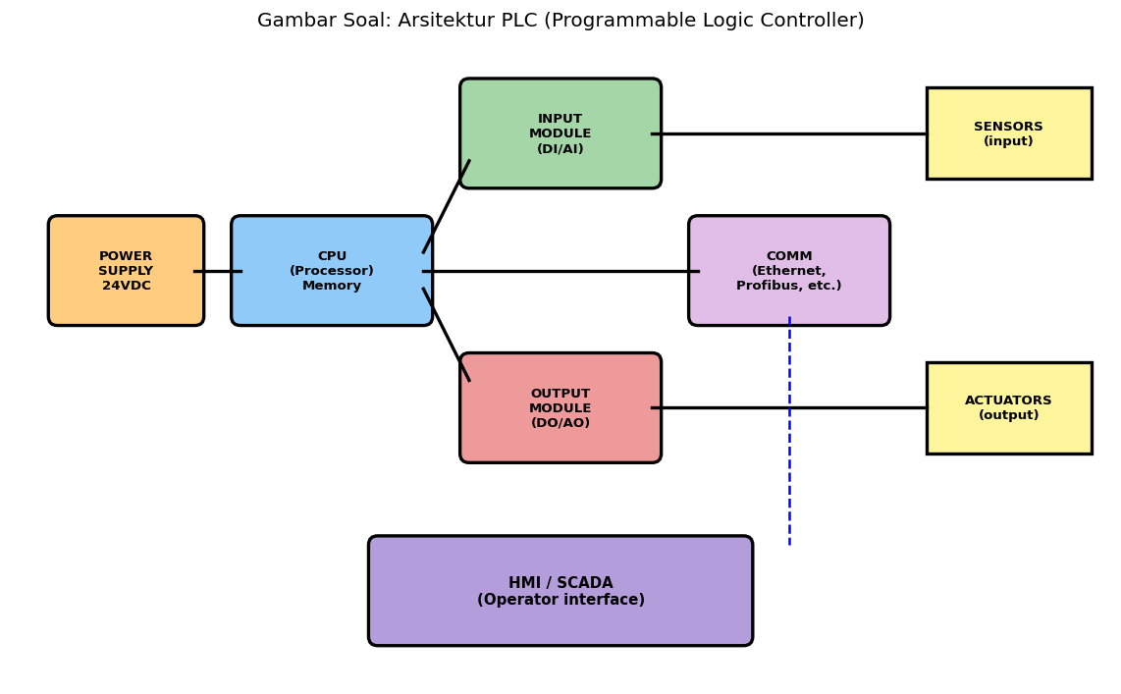
A. Hanya CPU dan keyboard untuk programming
B. CPU + power supply + memory (RAM/Flash/Retentive) + I/O modular (DI/DO/AI/AO) + communication ports + backplane rack
C. Hanya saklar manual tanpa elektronika
D. Hanya monitor tanpa processor

Soal 42 [Visualisasi]
Berdasarkan contoh ladder logic, simbol untuk Normally Open contact adalah…
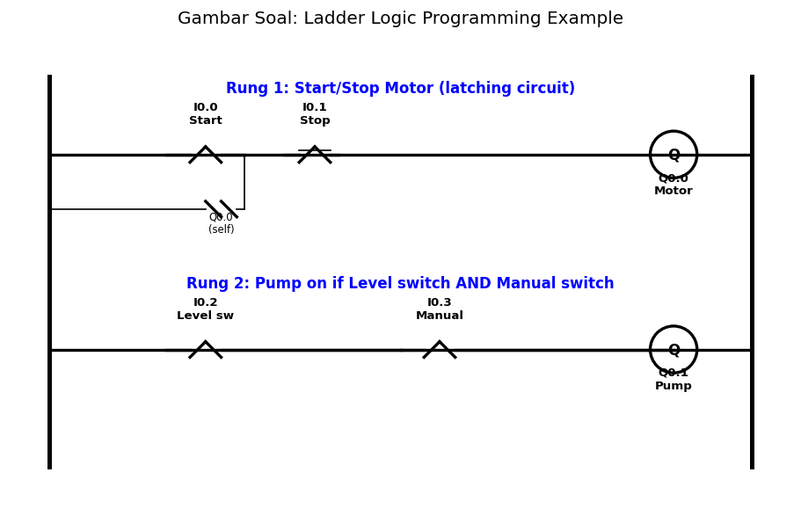
A. --( )-- (output coil)
B. --| |-- (NO contact, active jika input bernilai 1)
C. --|/|-- (NC contact, active jika input bernilai 0)
D. --[TON]-- (timer block)

Soal 43 [Visualisasi]
Berdasarkan diagram brand PLC terkemuka di Indonesia, paling dominan di pabrik manufacturing adalah…
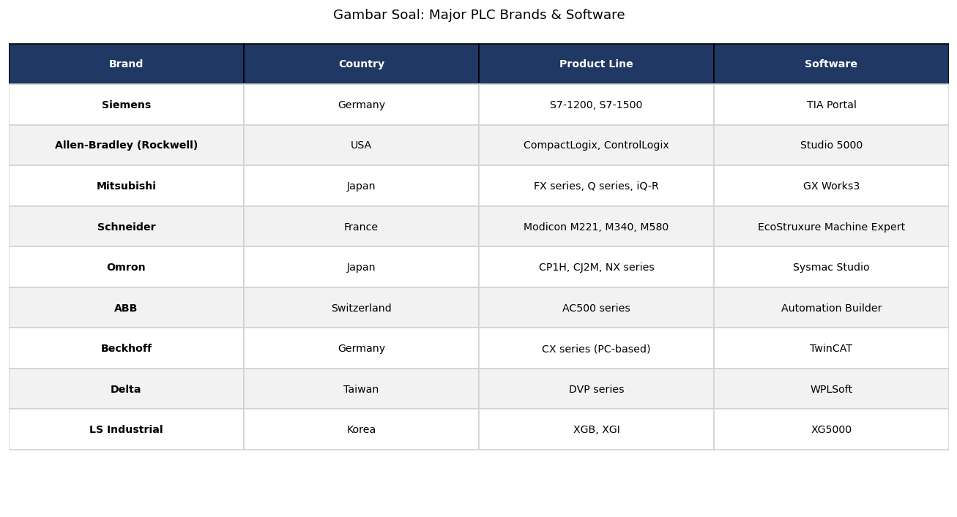
A. Hanya satu brand monopoli
B. Siemens (S7-1200/1500, dominan EU-style) + Rockwell (CompactLogix/ControlLogix, dominan US-style) + Schneider (Modicon) + Mitsubishi (Q/L/iQ-R) + Omron (NX/NJ) sebagai tier 1
C. Hanya merek lokal tanpa global vendor
D. Tidak ada brand PLC di Indonesia

Soal 44 [Visualisasi]
Berdasarkan diagram I/O types, untuk sensor temperature RTD yang akurat dipakai…
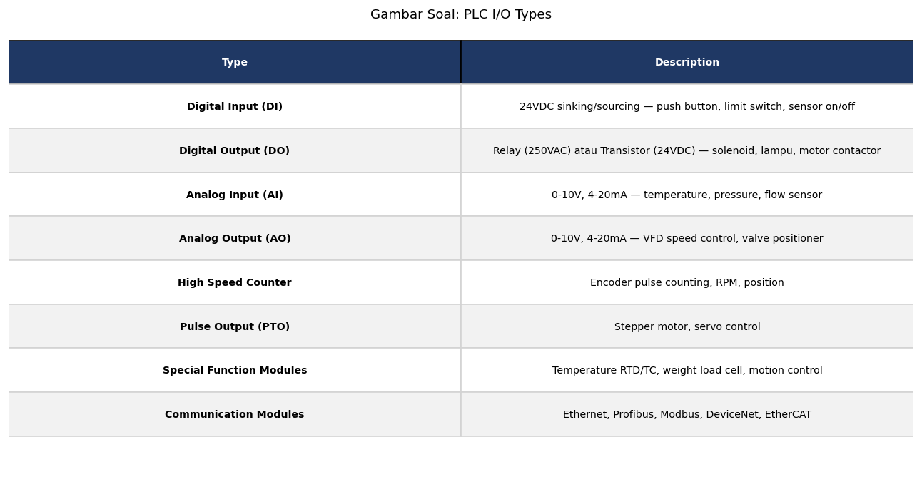
A. Digital Input 24 VDC standar
B. Analog Input dedicated RTD (Pt100/Pt1000) dengan 3-wire atau 4-wire untuk akurasi 0,1-0,5°C, atau thermocouple module untuk range 0-1.200°C
C. Digital Output untuk drive sensor
D. Tidak butuh modul khusus untuk RTD

Soal 45 [Visualisasi]
Berdasarkan diagram IEC 61131-3, bahasa pemrograman PLC paling banyak dipakai adalah…
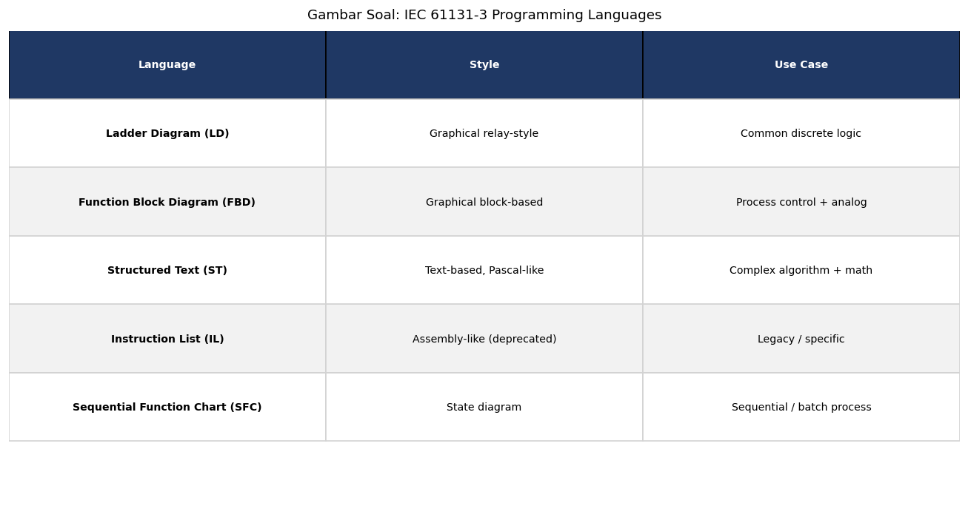
A. Hanya bahasa C++ tanpa standar khusus
B. Ladder Diagram (LD) untuk relay logic familiar, plus Function Block Diagram (FBD), Structured Text (ST), Sequential Function Chart (SFC), Instruction List (IL)
C. Hanya Python untuk semua PLC
D. Hanya Excel untuk programming

Soal 46 [Visualisasi]
Berdasarkan diagram scan cycle PLC, urutan operasi adalah…
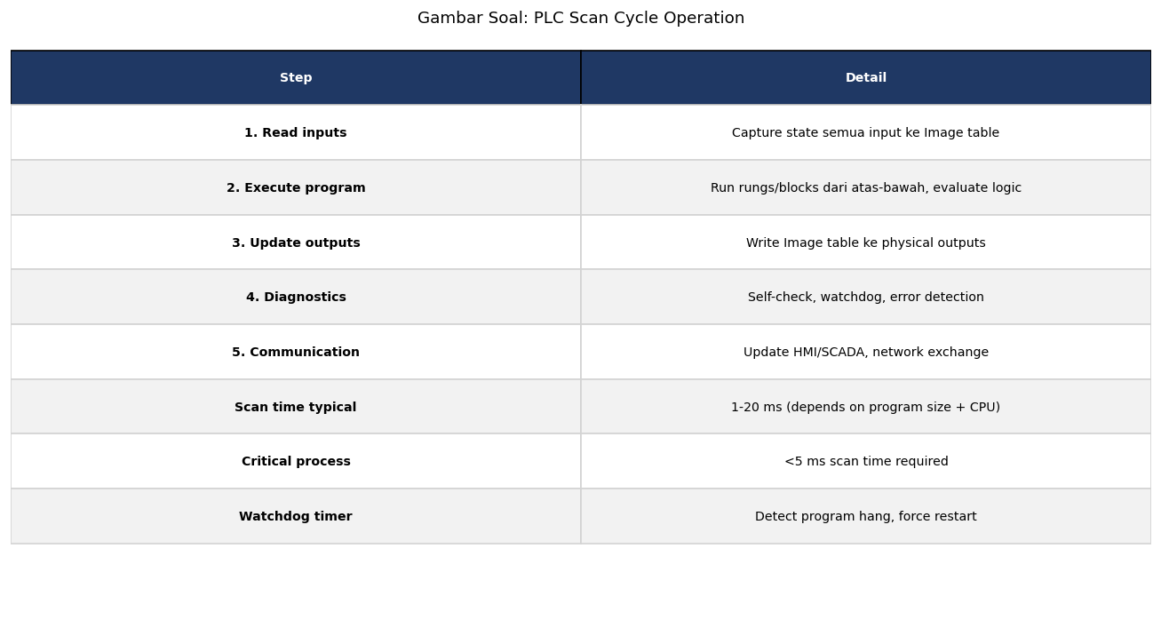
A. Random tanpa urutan tertentu
B. Read inputs → execute program ladder → update outputs → housekeeping (communication, diagnostic) → repeat (cycle 1-100 ms tergantung CPU + program size)
C. Hanya read inputs tanpa update output
D. Manual operation tanpa scan cycle

Soal 47 [Visualisasi]
Berdasarkan diagram aplikasi PLC, sektor utama dengan adopsi tinggi adalah…
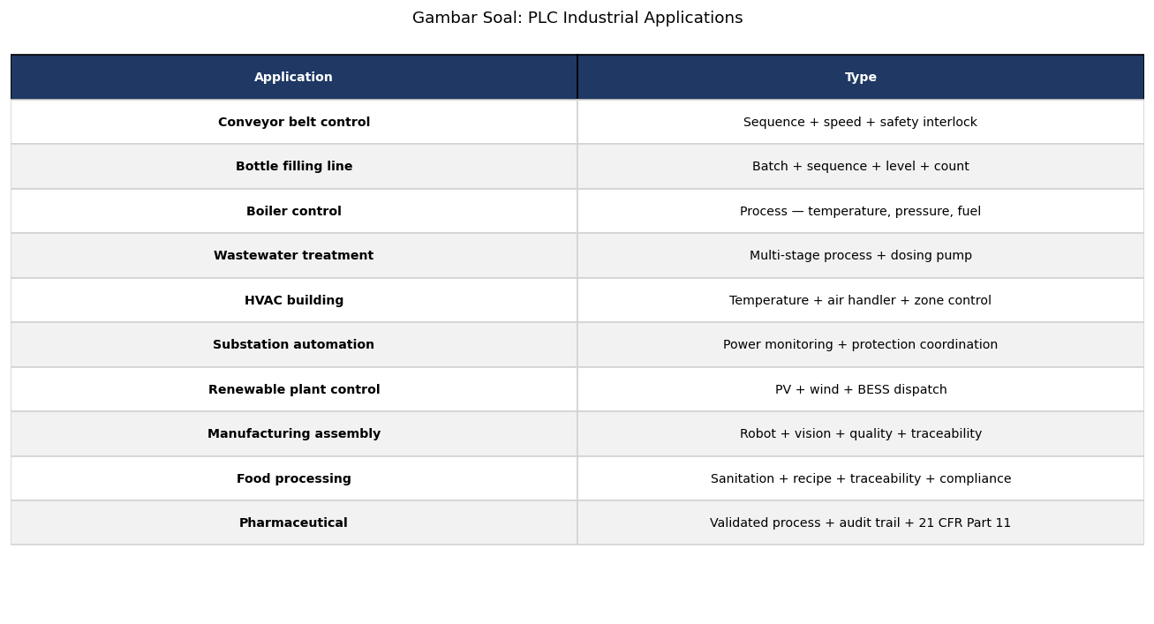
A. Hanya pabrik kecil tanpa industri besar
B. Manufacturing automotive/food/pharma + petrokimia/oil & gas + power utility + water utility + building automation + smart parking + machine builder OEM
C. Hanya untuk hiburan tanpa industri
D. Tidak ada aplikasi industrial

Soal 48 [Visualisasi]
Berdasarkan diagram integration PLC + IIoT + Cloud + AI, konsep Industry 4.0 modern mencakup…
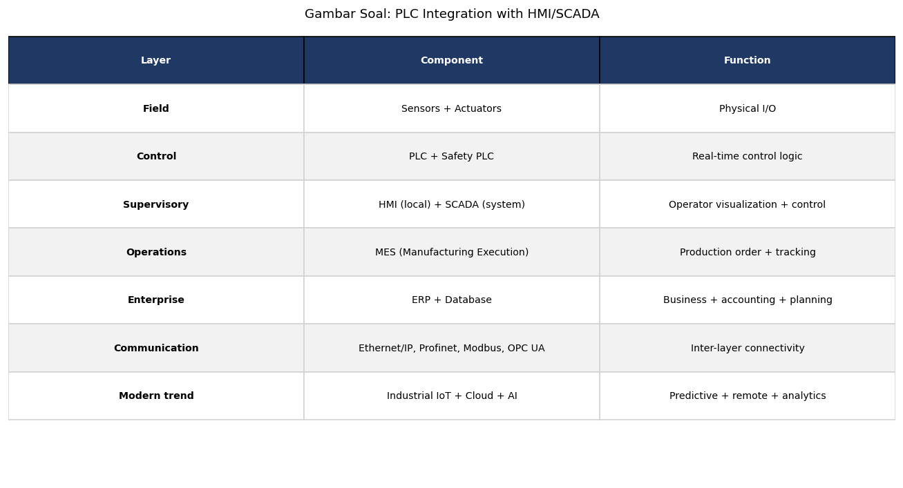
A. Hanya PLC tanpa cloud atau AI
B. PLC + sensor IIoT + edge gateway + cloud platform + ML predictive maintenance + AI vision QC + digital twin + ESG carbon tracking + ERP integration
C. Hanya cloud tanpa PLC field
D. Industry 4.0 hanya buzzword tanpa implementasi

Soal 49 [Visualisasi]
Berdasarkan grafik career trajectory PLC programmer/SCADA engineer, gaji 'Senior Consultant' setelah 10+ tahun mencapai…

A. Rp 5-15 juta/bulan (junior pay)
B. Rp 35-80 juta/bulan plus profit sharing dengan portfolio premium dan multi-vendor authorization
C. Rp 500-1.000 juta/bulan setara CEO besar
D. Tidak ada perbedaan dengan junior

Soal 50 [Visualisasi]
Outcome lulusan modul 2.06 'PLC Dasar' Electra Skill Academy mencakup apa?

A. Hanya menghafal nama vendor PLC tanpa kemampuan programming
B. PLC + SCADA + Industrial Automation specialist profesional bersertifikat BNSP/AK3/multi-vendor, mampu desain dan implementasi PLC + HMI + SCADA + industrial network + safety + cyber security + Industry 4.0, jalur karir Junior-Owner Rp 5-300 juta/bulan
C. Hanya tukang servis komputer tanpa engineering
D. Sales engineer di toko PLC tanpa engineering

Kunci Jawaban & Penjelasan Detail
Berikut adalah kunci jawaban beserta penjelasan ilmiah mengapa jawaban tersebut benar. Pelajari penjelasan dengan saksama untuk memahami konsep, bukan sekadar menghafal jawaban.

Ringkasan Jawaban
No. Jwb | No. Jwb | No. Jwb | No. Jwb | No. Jwb
1. B | 2. B | 3. B | 4. B | 5. B
6. B | 7. B | 8. B | 9. B | 10. B
11. B | 12. B | 13. B | 14. B | 15. B
16. B | 17. B | 18. B | 19. B | 20. B
21. B | 22. B | 23. B | 24. B | 25. B
26. B | 27. B | 28. B | 29. B | 30. B
31. B | 32. B | 33. B | 34. B | 35. B
36. B | 37. B | 38. B | 39. B | 40. B
41. B | 42. B | 43. B | 44. B | 45. B
46. B | 47. B | 48. B | 49. B | 50. B

Penjelasan Detail
Soal 1 [Teori] → Jawaban: B
Pertanyaan: Apa yang dimaksud dengan PLC (Programmable Logic Controller) dalam industrial automation?
PLC (Programmable Logic Controller) adalah komputer industri yang didesain khusus untuk kontrol mesin dan proses di pabrik. Komponen: (1) CPU dengan processor 32/64-bit, RAM 64 KB - 64 MB, flash storage untuk program. (2) Memory: data memory + program memory + retentive memory (tidak hilang saat power off). (3) I/O modular: digital input (button, sensor), digital output (relay, kontaktor), analog input (4-20 mA, 0-10V untuk sensor temperature/pressure), analog output untuk control valve/VFD. (4) Communication ports: Ethernet, RS-232, RS-485, Modbus, Profibus, ProfiNet, EtherCAT. (5) Power supply 24 VDC industrial. PLC ruggedized untuk environment pabrik: temperatur -25 to +60°C, vibration 5G, IP20 panel mounted. Vendor terkemuka: Siemens (S7-1200/1500), Allen Bradley/Rockwell (CompactLogix/ControlLogix), Schneider (Modicon), Mitsubishi (Q/L/iQ-R), Omron (NX/NJ), ABB, GE Fanuc. Aplikasi: pabrik manufacturing, proses petrokimia, water treatment, HVAC building automation, smart parking, dan power distribution di Substasiun PLN.

Soal 2 [Teori] → Jawaban: B
Pertanyaan: Apa fungsi ladder logic dalam pemrograman PLC?
Ladder logic (LD) adalah bahasa pemrograman PLC paling populer dengan diagram visual mirip skematik relay logic, memudahkan teknisi listrik dari background industrial control. Struktur: (1) Rung horizontal yang berisi network logic dari left rail (positive bus) ke right rail (return). (2) Elemen kontak NO (Normally Open, simbol --| |--) untuk input condition. (3) Elemen kontak NC (Normally Closed, simbol --|/|--) untuk inverted input. (4) Coil output (simbol --( )--) untuk activate output saat condition rung true. (5) Function block untuk timer (TON/TOF/TP/RTO), counter (CTU/CTD/CTUD), comparison (>, <, =, ≠), arithmetic (+, -, *, /), dan PID. (6) SET/RESET coil untuk latching/unlatching. Standar IEC 61131-3 mengatur ladder logic dengan kompatibilitas antar vendor. Software programming: Siemens TIA Portal (S7-1200/1500), Rockwell Studio 5000 (CompactLogix/ControlLogix), Schneider EcoStruxure Control Expert (Modicon), Mitsubishi GX Works3, Omron Sysmac Studio. Selain ladder, IEC 61131-3 mengizinkan: Function Block Diagram (FBD), Structured Text (ST), Sequential Function Chart (SFC), dan Instruction List (IL).

Soal 3 [Teori] → Jawaban: B
Pertanyaan: Apa peran HMI (Human Machine Interface) dalam sistem PLC modern?
HMI (Human Machine Interface) adalah panel touch screen 7-22 inch yang berfungsi sebagai interface visual antara operator pabrik dan PLC sistem. Fitur: (1) Grafik mesin/proses real-time dengan animasi (motor running, valve open/close, conveyor moving, level tank) untuk visibility ke operator. (2) Alarm management dengan history + acknowledge + escalation, prioritized berdasarkan severity (critical, high, medium, low). (3) Recipe management untuk berbagai produk (mis. pabrik makanan dengan 100+ recipe). (4) Data logging trend chart untuk parameter kritikal (suhu, tekanan, flow, level) selama 1-30 hari, exportable ke CSV/Excel. (5) Multi-level access dengan password (operator, supervisor, engineer, admin) untuk security. (6) Communication dengan PLC via Ethernet/Modbus/Profinet untuk read/write tag. (7) Connectivity ke server (HMI Web Server untuk remote access dengan browser). Vendor HMI terkemuka: Siemens KTP/Comfort/Unified, Rockwell PanelView/FactoryTalk View, Schneider Magelis/Vijeo Designer, Mitsubishi GOT, Omron NA/NB. Investasi HMI 10-15 inch dengan PLC mid-range Rp 30-100 juta per panel. Untuk SCADA sistem-wide menggunakan PC + software (FactoryTalk View SE, WinCC, EcoStruxure, Mitsubishi GENESIS64).

Soal 4 [Teori] → Jawaban: B
Pertanyaan: Apa standar IEC 61131-3 untuk pemrograman PLC modern?
IEC 61131-3 (International Electrotechnical Commission) adalah standar internasional untuk pemrograman PLC, mendukung kompatibilitas antar vendor. Komponen: (1) 5 bahasa pemrograman: Ladder Diagram (LD) untuk relay logic familiar, Function Block Diagram (FBD) untuk graphical block-based, Structured Text (ST) untuk Pascal-like high level, Sequential Function Chart (SFC) untuk state machine, Instruction List (IL) untuk assembly-like (deprecated di IEC 61131-3 ed.3 2013). (2) Struktur program POU (Program Organization Unit): Program (main), Function Block (reusable, with internal state), Function (stateless, return value). (3) Data type: BOOL (1 bit), INT (16-bit), DINT (32-bit), REAL (32-bit float), TIME (duration), DATE, STRING, ARRAY, STRUCT (custom). (4) Library standard: timer (TON, TOF, TP), counter (CTU, CTD), edge detection (R_TRIG, F_TRIG), bistable (SR, RS), PID. (5) Configuration: resource, task, program assignment. Vendor compliance: Siemens TIA Portal, Rockwell Studio 5000, Schneider EcoStruxure, Mitsubishi GX Works3, Omron Sysmac Studio, dan vendor open Codesys (broadcast banyak vendor mid-tier). Plus extension IEC 61499 untuk distributed control dengan event-driven function block.

Soal 5 [Teori] → Jawaban: B
Pertanyaan: Apa peran SCADA (Supervisory Control and Data Acquisition) dalam plant automation?
SCADA (Supervisory Control and Data Acquisition) adalah sistem komputer + software untuk kontrol dan monitoring plant skala besar dengan ratusan-ribuan PLC + RTU + HMI. Komponen: (1) Server SCADA (Windows/Linux) dengan software (Wonderware/AVEVA System Platform, Rockwell FactoryTalk View SE, Siemens WinCC, Schneider EcoStruxure Geo SCADA, GE Cimplicity, Iconics GENESIS64). (2) HMI client di control room dan operator station untuk visualisasi proses + control. (3) Communication infrastructure: Ethernet/Modbus TCP/Profinet/DNP3/IEC 61850 ke field device. (4) Historian database (Wonderware Historian, OSIsoft PI System, Aspentech IP.21) untuk archive data 1-10 tahun, accessible untuk trending, reporting, dan analytics. (5) Alarm management dengan ANSI/ISA-18.2 standard untuk alarm rationalization, prioritization, dan escalation. (6) Reporting tool (Excel integration, Crystal Reports, Power BI integration) untuk daily/weekly/monthly report. (7) Security dengan ISA/IEC 62443 cyber security standard. (8) Mobile app dan web access untuk remote monitoring. Aplikasi SCADA: power utility (PT PLN dengan 300+ Substasiun), water utility (PT PAM Indonesia), oil & gas (Pertamina, Chevron, Total), manufacturing (Toyota, Hyundai, Unilever, Indofood). Investasi SCADA enterprise Rp 5-50 miliar untuk plant besar.

Soal 6 [Teori] → Jawaban: B
Pertanyaan: Apa perbedaan PLC modular dan PLC compact untuk aplikasi industrial?
Perbedaan PLC modular vs compact: (1) Modular: backplane rack + PSU module + CPU module + I/O modules slot-able sesuai kebutuhan, untuk aplikasi besar dengan I/O 100-10.000 dan scalability tinggi. Vendor: Siemens S7-1500/S7-400 (rack 9-18 slot), Rockwell ControlLogix 1756 (rack 4-17 slot), Schneider Modicon Quantum, Mitsubishi iQ-R. Investasi Rp 50-500 juta untuk system besar. Aplikasi: pabrik besar manufacturing, refinery, power plant, mining. (2) Compact: all-in-one casing dengan fixed I/O 10-100 plus expansion module limited (1-7 expansion). Vendor: Siemens S7-1200 (10-50 I/O), Schneider M221/M241/M251, Rockwell MicroLogix/Micro800, Mitsubishi FX5, Omron NX1P. Investasi Rp 5-30 juta. Aplikasi: machine builder OEM, building automation, water pump station, parking system, food machinery medium. (3) Hybrid (rackless modular): kompak tapi modular dengan side-mount I/O (Beckhoff TwinCAT, Wago, Phoenix Contact PLCnext, B&R X20). Pemilihan: berdasarkan jumlah I/O, kompleksitas program, redundancy requirement, dan budget. PLC modern juga support distributed I/O via Profinet/EtherCAT untuk reduce wiring.

Soal 7 [Teori] → Jawaban: B
Pertanyaan: Apa jenis I/O modul utama dalam sistem PLC industrial?
I/O modul utama PLC industrial: (1) Digital Input (DI): 24 VDC sourcing/sinking untuk sensor proximity, button push, limit switch, photoelectric, encoder pulse low frequency. Resolution 1 bit per channel, response 1-10 ms. Channel count 8/16/32/64 per modul. (2) Digital Output (DO): 24 VDC atau relay output 230 VAC untuk drive kontaktor, solenoid valve, indicator lamp, alarm horn. Output type: relay (versatile, slow 5-20 ms, lifecycle 1-10 juta cycle), transistor (fast <1 ms, no spark, lifecycle infinite), TRIAC AC (fast, AC switching). (3) Analog Input (AI): 4-20 mA standard untuk sensor jauh tanpa noise issue, atau 0-10V untuk sensor dekat. Resolution 12-16 bit untuk tekanan, suhu (RTD/Thermocouple module dedicated), flow, level. Channel count 2/4/8/16. (4) Analog Output (AO): 4-20 mA atau 0-10V untuk drive proportional valve, VFD speed reference, position controller. Resolution 12-16 bit. (5) Specialty: high-speed counter untuk encoder, motion control untuk servo, weighing untuk load cell, PID dedicated, vision interface untuk camera. Pemilihan: sesuai sensor/aktuator yang dipakai, dengan margin 20-30% untuk future expansion.

Soal 8 [Teori] → Jawaban: B
Pertanyaan: Apa fungsi PID controller dalam PLC untuk closed-loop control?
PID (Proportional-Integral-Derivative) controller adalah algoritma kontrol closed-loop untuk maintain process variable (PV) di setpoint (SP) dengan minimal error. Output: u(t) = Kp × e(t) + Ki × ∫e(t)dt + Kd × de(t)/dt, dimana e(t) = SP - PV. (1) Proportional (Kp): output proporsional dengan error saat ini, fast response tapi steady-state error. (2) Integral (Ki): integral error over time untuk eliminate steady-state error, tapi cause overshoot jika terlalu besar. (3) Derivative (Kd): rate of change error untuk damping dan reduce overshoot, tapi sensitive terhadap noise. Tuning method: Ziegler-Nichols (Ku, Tu), Cohen-Coon, Lambda Tuning, atau auto-tuning di PLC modern (Siemens PID_Compact, Rockwell Auto-tune). Aplikasi PID di industri: temperature furnace +/- 1-5°C, pressure boiler +/- 0,1-1 bar, flow pipeline +/- 1-3%, level tank +/- 1-5%, position servo motor +/- 0,1-1 mm, speed motor +/- 0,1-1%. PLC modern memiliki PID block bawaan dengan auto-tuning dan output limiting. Untuk multi-loop kompleks (cascade, feedforward, ratio, override) dipakai DCS (Distributed Control System) seperti Honeywell Experion, Yokogawa CENTUM, ABB 800xA, Emerson DeltaV.

Soal 9 [Teori] → Jawaban: B
Pertanyaan: Apa peran komunikasi Profinet/EtherNet/IP/Modbus TCP dalam jaringan industrial PLC?
Industrial Ethernet protocol untuk komunikasi PLC dengan device pabrik: (1) Profinet (Profibus & Profinet International, dominan Siemens): real-time RT class 1 (response 1-10 ms) dan IRT class 3 (motion control <1 ms). Aplikasi: drive Siemens Sinamics, distributed I/O ET 200, Safety F-CPU. (2) EtherNet/IP (ODVA, dominan Rockwell): real-time CIP (Common Industrial Protocol). Aplikasi: drive Rockwell PowerFlex, distributed I/O Flex/Point I/O, motion Kinetix. (3) Modbus TCP (Schneider, dominan Schneider/non-vendor): simple TCP dengan function code 1-23 untuk read/write coil/register. Aplikasi: power meter, energy monitoring, simple device. (4) EtherCAT (Beckhoff, dominan motion): ultra-high speed dengan response <100 mikrodetik untuk motion sync banyak axes. (5) PowerLink (B&R), CC-Link IE (Mitsubishi), VARAN, SERCOS III. (6) OPC UA (open standard) sebagai universal interconnect antar vendor. Topologi: line, ring (untuk redundancy), star, atau tree dengan switch industrial-grade IP67 untuk environment pabrik. Kabel: copper Cat 5e/6 untuk distance <100 m, fiber optic untuk longer + EMI-immune. Investasi industrial Ethernet network 50-200 device Rp 50-500 juta termasuk switch + cable + commissioning.

Soal 10 [Teori] → Jawaban: B
Pertanyaan: Apa peran safety PLC untuk fungsi safety di pabrik dan machine?
Safety PLC adalah PLC dengan arsitektur redundant (dual-channel CPU + comparator) yang sertifikat SIL2 (Safety Integrity Level 2, IEC 61508) atau SIL3, dipakai untuk fungsi safety di pabrik dan machine. Aplikasi: (1) Emergency stop button dengan response time <500 ms sesuai ISO 13849 PLd. (2) Light curtain di area press machine atau robot cell untuk auto-stop saat operator masuk. (3) Safety laser scanner di AGV (Automated Guided Vehicle) atau mobile robot untuk obstacle detection + speed reduction. (4) Two-hand control di press machine untuk pastikan operator tidak masuk hand ke press area. (5) Safety door interlock dengan magnetic lock untuk prevent door open saat machine running. (6) Speed monitoring untuk safe speed limited operation. (7) Standstill monitoring untuk safe maintenance access. Vendor safety PLC: Siemens S7-1500 F (Failsafe), Rockwell GuardLogix, Schneider Modicon M580 Safety, Pilz PSS, ABB AC500-S, B&R X20 Safety. Programming dengan ladder safety atau function block bersertifikat. Premium 30-100% di atas PLC standar. Mandatory di pabrik EU dengan CE marking + Machinery Directive 2006/42/EC compliance. Indonesia mengikuti dengan SNI safety machinery, plus klien internasional automotive dan food demanding safety PLC.

Soal 11 [Teori] → Jawaban: B
Pertanyaan: Apa perbedaan timer TON, TOF, dan TP di PLC?
TON (On-Delay): output active setelah delay saat input on. TOF (Off-Delay): output deactivate setelah delay saat input off. TP (Pulse): output pulse fixed duration saat triggered. Standar IEC 61131-3 untuk timer industrial. Pak Qastil + Envisor + Electra Skill Academy strategic untuk industrial automation Indonesia.

Soal 12 [Teori] → Jawaban: B
Pertanyaan: Apa peran encoder dalam sistem PLC dengan motion control?
Sensor posisi rotary atau linear yang generate pulse (incremental) atau absolute position untuk feedback ke motion controller, resolusi 1.000-65.536 PPR (Pulse Per Revolution). Pak Qastil + Envisor + Electra Skill Academy strategic untuk industrial automation Indonesia.

Soal 13 [Teori] → Jawaban: B
Pertanyaan: Apa fungsi VFD (Variable Frequency Drive) yang dikontrol PLC?
Inverter IGBT untuk variable speed motor 3-fasa AC dengan kontrol V/Hz atau vector control, dapat dikomandai PLC via Profinet/EtherNet IP/Modbus untuk start/stop/speed/torque. Pak Qastil + Envisor + Electra Skill Academy strategic untuk industrial automation Indonesia.

Soal 14 [Teori] → Jawaban: B
Pertanyaan: Apa peran sensor industri yang umum diintegrasikan ke PLC?
Proximity (inductive/capacitive), photoelectric (through-beam/reflective/diffuse), pressure transducer, temperature (RTD/thermocouple), flow meter, level, encoder, dan vision camera. Pak Qastil + Envisor + Electra Skill Academy strategic untuk industrial automation Indonesia.

Soal 15 [Teori] → Jawaban: B
Pertanyaan: Apa peran kontaktor dan relay dalam panel PLC?
Kontaktor untuk switching beban high power (motor, pemanas) dengan rating 9-1.000 A, dikomandai dari PLC DO via interface relay 24VDC. Relay untuk multiplikasi atau isolation circuit. Pak Qastil + Envisor + Electra Skill Academy strategic untuk industrial automation Indonesia.

Soal 16 [Teori] → Jawaban: B
Pertanyaan: Apa fungsi PLC dalam aplikasi water treatment plant?
Kontrol pump start/stop berdasarkan level tank, dosing kimia (chlorine, alum) berdasarkan flow + turbidity, valve sequencing untuk filter backwash, monitoring SCADA dengan trend pH/turbidity/flow. Pak Qastil + Envisor + Electra Skill Academy strategic untuk industrial automation Indonesia.

Soal 17 [Teori] → Jawaban: B
Pertanyaan: Apa peran PLC dalam smart parking system seperti SIPARKING Pak Qastil concept?
Kontrol gate barrier + IPC kamera ANPR (Automatic Number Plate Recognition) + display slot availability + integration cashless payment + reporting cloud SCADA + GIS dashboard. Pak Qastil + Envisor + Electra Skill Academy strategic untuk industrial automation Indonesia.

Soal 18 [Teori] → Jawaban: B
Pertanyaan: Apa peran PLC dalam HVAC building automation?
Kontrol chiller + AHU (Air Handling Unit) + VAV (Variable Air Volume) + lighting integration + access control + fire damper, dengan optimizer untuk energy efficiency dan tenant comfort. Pak Qastil + Envisor + Electra Skill Academy strategic untuk industrial automation Indonesia.

Soal 19 [Teori] → Jawaban: B
Pertanyaan: Apa peran PLC dalam sistem fire alarm + evacuation untuk gedung tinggi?
Integration dengan fire alarm panel (Notifier, Edwards EST, Siemens, Honeywell) untuk sequence response: alarm → smoke control + AC cut + door release + elevator recall, mandatory SNI 03-3985. Pak Qastil + Envisor + Electra Skill Academy strategic untuk industrial automation Indonesia.

Soal 20 [Teori] → Jawaban: B
Pertanyaan: Apa pesan utama lulusan modul 2.06 'PLC Dasar'?
Mampu desain dan implementasi PLC + HMI + SCADA untuk industrial automation dengan ladder logic + IEC 61131-3 compliance, sertifikasi BNSP/AK3, jalur karir Junior-Owner Rp 5-200 juta/bulan. Pak Qastil + Envisor + Electra Skill Academy strategic untuk industrial automation Indonesia.

Soal 21 [Hitungan] → Jawaban: B
Pertanyaan: Investasi PLC + HMI + I/O 100 channel untuk machine medium di pabrik?
Investasi PLC + HMI + I/O 100 channel untuk machine medium: (1) PLC CPU mid-range Siemens S7-1500 (1511 atau 1513) atau Rockwell CompactLogix 5380 atau Schneider M580: Rp 25-60 juta. (2) HMI 10-12 inch touch screen Siemens Comfort/Unified atau Rockwell PanelView Plus 7 atau Schneider Magelis: Rp 15-35 juta. (3) I/O modul 100 channel mix DI 32 + DO 32 + AI 16 + AO 4 + specialty: Rp 20-50 juta. (4) Panel control dengan rack + power supply + MCB + protection + grounding: Rp 10-20 juta. (5) Programming engineer (200-400 jam @ Rp 500 ribu - 1 juta/jam): Rp 10-30 juta. (6) Commissioning + start-up + training operator + documentation: Rp 5-15 juta. Total Rp 85-210 juta untuk machine medium dengan complexity moderate. Untuk PLC compact basic + HMI 7" + I/O 30 channel investasi Rp 25-60 juta. Untuk PLC besar + redundancy + safety + I/O 1.000+ channel investasi Rp 500 juta - 5 miliar. Pemilihan vendor: Siemens dominan di pabrik EU-style (automotive, food, beverage), Rockwell di pabrik US-style (semikonduktor, oil & gas), Schneider di power sector + petrokimia, Mitsubishi di Asia + machine builder OEM.

Soal 22 [Hitungan] → Jawaban: B
Pertanyaan: Total cost SCADA enterprise untuk plant besar dengan 500 PLC dan 50.000 tag?
Cost SCADA enterprise untuk plant besar 500 PLC + 50.000 tag: (1) SCADA software lisensi (Wonderware/AVEVA, Rockwell FactoryTalk View SE, Siemens WinCC, Schneider EcoStruxure Geo SCADA, GE Cimplicity, Iconics): Rp 1-5 miliar tergantung jumlah tag dan client. Per tag $0,5-5 USD. Per HMI client $5.000-50.000 USD. (2) Server SCADA hardware (HP/Dell/Lenovo enterprise dengan redundancy active-passive atau active-active): Rp 500 juta - 2 miliar untuk 4-8 server config. (3) Workstation client di control room (8-32 unit) dengan dual monitor + ergonomic: Rp 200-800 juta. (4) Historian database (OSIsoft PI System, Wonderware Historian, AspenTech IP.21): Rp 500 juta - 3 miliar untuk lisensi 50.000 tag dengan retention 1-10 tahun. (5) Integration engineer (1.000-5.000 jam): Rp 500 juta - 5 miliar dengan rate Rp 500 ribu - 1 juta/jam senior engineer. (6) Commissioning + FAT/SAT + training operator + documentation: Rp 200 juta - 1 miliar. (7) Cyber security (firewall, IDS, antivirus industrial): Rp 200 juta - 1 miliar. Total Rp 5-50 miliar untuk plant besar tier 1 (refinery, smelter, automotive plant, power plant, big pharma). ROI 3-5 tahun via efficiency improvement + downtime reduction + product quality. Pak Qastil + AI/PLNlytics strategic.

Soal 23 [Hitungan] → Jawaban: B
Pertanyaan: Estimasi cost programming PLC + HMI untuk machine medium dengan 200-400 jam engineer time?
Cost programming PLC + HMI untuk machine medium: rate engineer programming (mid-senior dengan 5-10 tahun pengalaman dan multi-vendor capability) Rp 500 ribu - 1 juta/jam termasuk gaji + overhead + profit firma. Estimasi jam: (1) Requirement analysis dan FDS (Functional Design Specification): 20-40 jam dengan client meeting + dokumentasi. (2) System architecture dan I/O list: 10-20 jam dengan koordinasi mekanik dan electrical. (3) PLC programming (ladder logic + SFC + ST untuk complex logic): 80-160 jam tergantung kompleksitas (simple machine 80 jam, complex 160+ jam). (4) HMI programming (screen design + animation + alarm + recipe + report): 40-80 jam. (5) Communication setup + driver + tag database: 10-30 jam. (6) Internal testing + debugging dengan simulator atau hardware lab: 20-40 jam. (7) FAT (Factory Acceptance Test) di workshop dengan client witness: 10-20 jam. (8) Site commissioning + start-up + tuning + operator training: 30-60 jam dengan field allowance. Total 220-450 jam × Rp 500 ribu - 1 juta = Rp 110-450 juta untuk machine medium. Plus dokumentasi (P&ID, control narrative, programming manual, operator manual, as-built drawing) tambahan 20% dari total. Untuk plant besar SCADA enterprise programming bisa 5.000-50.000 jam dengan team 5-20 engineer.

Soal 24 [Hitungan] → Jawaban: B
Pertanyaan: Saving downtime dengan PLC + SCADA modern vs konvensional untuk pabrik tier 1?
Saving downtime dengan PLC + SCADA modern vs konvensional untuk pabrik tier 1: (1) Konvensional (relay logic + manual control + minimal monitoring): downtime 5-10% production time akibat slow troubleshooting + lack of predictive maintenance + manual restart. Untuk pabrik 1.000 ton/bulan dengan revenue Rp 50 miliar/bulan, 5-10% downtime = Rp 2,5-5 miliar/bulan lost revenue. (2) PLC + SCADA modern: downtime <1-2% via predictive maintenance dengan vibration sensor + thermography + ML algorithm yang detect anomali 7-30 hari ahead, remote diagnostic dengan engineer dari kantor pusat tanpa travel, fast troubleshooting dengan SCADA alarm pinpoint exact root cause, integrasi alarm management dengan ANSI/ISA-18.2 untuk operator effectiveness, dan condition-based maintenance (CBM) replace time-based maintenance (TBM). Saving downtime 3-8% × revenue Rp 50 miliar/bulan = Rp 1,5-4 miliar/bulan = Rp 18-48 miliar/tahun. Investasi PLC + SCADA modern untuk plant tier 1 Rp 10-50 miliar dengan ROI 1-3 tahun. Plus benefit: product quality consistency, regulatory compliance (FDA/HACCP/ISO 9001), ESG reporting otomatis, dan data analytics untuk continuous improvement. Pak Qastil + AI strategic.

Soal 25 [Hitungan] → Jawaban: B
Pertanyaan: Investasi safety PLC + emergency stop + light curtain untuk machine high-risk?
Investasi safety PLC + emergency stop + light curtain untuk machine high-risk: (1) Safety PLC SIL2/SIL3 (Siemens S7-1500F, Rockwell GuardLogix, Schneider Modicon Safety, Pilz PSS): Rp 30-80 juta dengan dual-channel CPU + comparator + safety I/O. Premium 30-100% di atas PLC standar. (2) Light curtain (Sick deTec, Omron F3SG, Schmersal SLC) untuk perimeter safety di press machine atau robot cell: Rp 10-50 juta tergantung resolution + range + height. (3) Safety scanner laser (Sick S3000, Omron OS32C, Keyence SZ) untuk AGV atau mobile robot: Rp 20-60 juta tergantung scan range. (4) Safety relay (Pilz PNOZ, Schmersal SRB, Allen Bradley GuardMaster) untuk simple safety circuit: Rp 2-10 juta. (5) Emergency stop button category 0/1 (immediate atau controlled stop) di multiple location dengan safety wiring: Rp 5-15 juta. (6) Engineering + commissioning + risk assessment per ISO 12100 + SISTEMA software validation: Rp 20-50 juta. (7) Sertifikasi CE Marking + Machinery Directive compliance + dokumentasi: Rp 10-30 juta. Total Rp 50-200 juta untuk machine high-risk. Mandatory di automotive plant dengan klien Toyota/Hyundai, food plant dengan klien internasional, pharma dengan FDA compliance, dan EU export requirement. Pak Qastil + Electra Skill Academy strategic untuk safety automation Indonesia.

Soal 26 [Hitungan] → Jawaban: B
Pertanyaan: Investasi PLC compact untuk SIPARKING smart parking system 200 slot?
Investasi smart parking 200 slot dengan PLC compact + IoT comprehensive: (1) PLC compact (Siemens S7-1200, Schneider M221, Rockwell Micro800, Mitsubishi FX5) untuk kontrol gate barrier + sensor slot integration: Rp 30-50 juta. (2) Sensor slot ultrasonic atau magnetik per slot (200 unit): Rp 40-80 juta dengan vendor Bosch, Keyence, Sick. (3) Gate barrier auto dengan motorized arm 6 m + photoelectric anti-collision (entry + exit, 4 unit): Rp 50-100 juta. (4) Display LED total slot + per zone availability di entrance (5-10 display): Rp 20-50 juta. (5) IPC (Industrial PC) ANPR (Automatic Number Plate Recognition) dengan kamera 4MP IP67 dan AI plate recognition (entry + exit, 2 unit): Rp 50-100 juta. (6) Integration cashless payment (e-wallet OVO/GoPay/DANA/ShopeePay, debit card, RFID e-toll): Rp 30-80 juta. (7) Cloud SCADA + GIS dashboard untuk monitoring real-time + reporting (Pak Qastil PLNlytics-style): Rp 50-150 juta development + Rp 5-20 juta/bulan subscription. (8) Networking + cabling + commissioning: Rp 30-60 juta. Total Rp 300-670 juta capex. Revenue potential: 200 slot × 80% utilization × Rp 5.000-10.000/jam × 8 jam × 30 hari = Rp 192-384 juta/bulan = Rp 2,3-4,6 miliar/tahun. ROI <1-2 tahun. Pak Qastil + ekosistem PT PLN UP3 Indramayu strategic.

Soal 27 [Hitungan] → Jawaban: B
Pertanyaan: Cost lifecycle PLC modular Siemens S7-1500 untuk pabrik dengan 20 tahun operasi?
Cost lifecycle PLC modular Siemens S7-1500 untuk pabrik dengan 20 tahun operasi: (1) Initial investment Rp 500 juta untuk PLC mid-range + I/O 500 channel + HMI + panel + programming + commissioning. (2) Annual maintenance contract (Service Level Agreement) dari principal Siemens atau system integrator: 6-10% × Rp 500 juta = Rp 30-50 juta/tahun. Coverage: 24/7 hotline support, on-site response 4-24 jam SLA, firmware update, spare parts swap, dan annual health check. Total 20 tahun: Rp 600 juta - 1 miliar. (3) Upgrade firmware + library + bug fix + new feature: free dengan SLA, atau Rp 50-200 juta per major upgrade tanpa SLA, frequency 3-5 tahun. Total 20 tahun: Rp 200-1.000 juta. (4) Spare parts inventory di gudang pabrik (CPU spare, I/O spare, HMI spare): Rp 100-300 juta untuk strategic spare. (5) Refurbishment atau migration ke generasi baru: di tahun 12-15, refurbishment Rp 200-500 juta atau full migration ke S7-1500 generasi baru atau competitor (Rockwell, Schneider) Rp 500 juta - 2 miliar. Total lifecycle 20 tahun: Rp 1,5-3 miliar dari initial Rp 500 juta. Annualized Rp 75-150 juta/tahun. Untuk PLC besar di pabrik tier 1 lifecycle bisa Rp 5-30 miliar selama 20 tahun. Pemilihan vendor: prioritas brand dengan global support network di Indonesia (Siemens, Rockwell, Schneider, Mitsubishi, Omron) untuk longevity dan availability spare.

Soal 28 [Hitungan] → Jawaban: B
Pertanyaan: Investasi industrial cyber security untuk plant dengan SCADA?
Investasi industrial cyber security untuk plant dengan SCADA sesuai ISA/IEC 62443 (Cybersecurity for Industrial Automation and Control Systems): (1) Firewall industrial-grade (Siemens Scalance S, Cisco Industrial, Phoenix Contact mGuard, Tofino SA) untuk segregation network OT/IT dengan deep packet inspection untuk industrial protocol (Modbus TCP, EtherNet/IP, Profinet): Rp 100-500 juta untuk multi-zone network. (2) IDS/IPS (Intrusion Detection/Prevention) dengan industrial signature (Claroty, Nozomi Networks, Dragos): Rp 200 juta - 2 miliar tergantung asset count. (3) SIEM (Security Information and Event Management) industrial (Siemens Industrial Anomaly Detection, IBM QRadar industrial pack): Rp 100 juta - 1 miliar. (4) Endpoint security HMI/Server/Workstation dengan whitelisting (Symantec, McAfee, Trellix industrial, CyberX, Honeywell Forge Cybersecurity): Rp 50-300 juta. (5) Network segregation: DMZ + zoning + conduits sesuai ISA/IEC 62443. (6) Training operator + engineer untuk cyber awareness + incident response: Rp 50-200 juta annual. (7) Audit + penetration test + risk assessment dari konsultan tier 1 (Deloitte, PwC, EY, KPMG, Indonesia local PT Equnix Business Solutions, PT Defenxor): Rp 200 juta - 1 miliar annual. Total Rp 500 juta - 5 miliar capex + Rp 200 juta - 1 miliar opex. Mandatory di critical infrastructure (PT PLN, Pertamina, PAM, Bandara) per UU PDP + regulasi BSSN (Badan Siber dan Sandi Negara).

Soal 29 [Hitungan] → Jawaban: B
Pertanyaan: Estimasi efisiensi energi dengan PLC + VFD vs DOL starter untuk motor 100 HP?
Saving energy dengan PLC + VFD vs DOL starter untuk motor 100 HP (75 kW): (1) Konvensional DOL starter: motor selalu running di 100% speed, full power 75 kW × 8 jam × 365 = 219.000 kWh/tahun × Rp 1.500 = Rp 328 juta/tahun. (2) PLC + VFD: variable speed sesuai kebutuhan production. Untuk fan/pump dengan affinity law (P ∝ N³), reduce speed 10% = reduce power 27% (eksponensial). Average operating point 70% speed = 34% power = 26 kW. Plus PFC dari PF 0,7 (motor only) ke 0,95+ (VFD output). Operasi 70% speed × 8 jam × 365 = 76.000 kWh/tahun × Rp 1.500 = Rp 114 juta/tahun. Saving Rp 214 juta/tahun atau 65% reduction. (3) Plus avoid motor inrush 6-8x rated current × 0,5-2 detik (frequent start cycle) yang stress motor + sag voltage feeder = avoid voltage drop dan motor failure premature. (4) Plus precise control speed untuk product quality + reduce mechanical stress on belt/bearing/coupling. (5) Plus PLC integration dengan SCADA untuk schedule + remote control + fault diagnostic. Investasi VFD 75 kW + PLC + integration: Rp 80-200 juta. ROI 6-12 bulan untuk motor dengan utilization tinggi (8+ jam/hari, 250+ hari/tahun). Aplikasi: HVAC fan, water pump, conveyor, mixer, compressor.

Soal 30 [Hitungan] → Jawaban: B
Pertanyaan: Gaji PLC programmer/SCADA engineer senior 10+ tahun di Indonesia?
Career trajectory PLC programmer/SCADA engineer Indonesia: Junior PLC programmer Rp 6-12 juta/bulan dengan ladder logic dasar + 1-2 vendor (Siemens atau Mitsubishi). Mid 3-5 tahun Rp 12-25 juta/bulan dengan portfolio 5-15 proyek + 2-3 vendor + IEC 61131-3 fluent. Senior 5-10 tahun Rp 25-45 juta/bulan dengan portfolio 15-30 proyek + 3-5 vendor (Siemens + Rockwell + Schneider + Mitsubishi + Omron) + SCADA experience (FactoryTalk View, WinCC, Wonderware). Senior consultant 10+ tahun Rp 35-80 juta/bulan plus profit sharing dengan portfolio premium (pabrik tier 1 automotive Hyundai/Toyota, food Indofood/Mayora/Wings, petrokimia Pertamina/Chandra Asri, pharma Kalbe/Tempo Scan, semikonduktor jika ada di Indonesia future) + multi-vendor authorization (Siemens Solution Partner, Rockwell Recognized System Integrator, Schneider Alliance Partner) + sertifikat BNSP SKTTK + AK3 Listrik Madya + bahasa Inggris fluent untuk koordinasi internasional. Principal Rp 80-150 juta/bulan plus equity. Owner system integrator firm revenue Rp 5-50 miliar/tahun (PT Yokogawa Indonesia, PT Honeywell, PT ABB Indonesia, PT Tata Indonesia, PT Tri Mahar Mahardika, PT Bahana SystemAtic) dengan profit margin 15-25%. Pak Qastil + Electra Skill Academy + Envisor menyediakan jalur karir industrial automation specialist Indonesia dengan demand growing 10-15%/tahun.

Soal 31 [Studi Kasus] → Jawaban: B
Pertanyaan: Pak Andi pemilik pabrik makanan Karawang ingin upgrade machine packaging dengan PLC + HMI + integration ke ERP. Strategi?
Pak Andi upgrade machine packaging pabrik makanan Karawang: (1) Audit machine existing dengan walkthrough + dokumentasi flow proses + identifikasi pain point (frequent breakdown, manual operation, no data tracking, inconsistent product quality). (2) Desain solusi: PLC compact (Siemens S7-1200, Schneider M221, Rockwell Micro850) untuk kontrol pneumatic + servo motor + sensor + interlock. HMI 10-12" untuk operator interface dengan recipe management 50+ produk + alarm + production count + OEE display. Sensor proximity + photoelectric untuk detection + safety + counting. Actuator: kontaktor + solenoid valve + servo drive untuk reject station. ERP integration via OPC UA atau Modbus TCP untuk auto-update production data ke SAP/Oracle/Microsoft Dynamics. (3) Tender + procurement dengan vendor authorized (PT Siemens Indonesia, PT Schneider Electric Indonesia, PT Yokogawa, PT Tri Mahar Mahardika system integrator). Durasi 4-8 minggu termasuk evaluation + negotiation. (4) Install + programming + commissioning di workshop + site dengan FAT + SAT + tuning. Programming engineer 200-400 jam @ Rp 500 ribu - 1 juta/jam = Rp 100-400 juta. (5) Operator training 16-40 jam dengan dokumentasi manual + troubleshooting guide. (6) Hand over + warranty 1-2 tahun + support contract. Total investasi Rp 200-500 juta untuk machine packaging medium. ROI <1-2 tahun via productivity +20-50% + product quality consistency + reduced waste 5-15% + ERP integration benefits.

Soal 32 [Studi Kasus] → Jawaban: B
Pertanyaan: Bu Sari Project Engineer ingin desain plant SCADA enterprise untuk pabrik petrokimia Cilegon dengan 200 PLC + 30.000 tag. Strategi?
Bu Sari plant SCADA enterprise pabrik petrokimia Cilegon 200 PLC + 30.000 tag: (1) SCADA software: Wonderware/AVEVA System Platform atau Rockwell FactoryTalk View SE atau Siemens WinCC Open Architecture untuk handle 30.000 tag dengan multi-server architecture. Lisensi Rp 2-5 miliar. (2) Server SCADA dual active-active (HP/Dell/Lenovo enterprise) dengan failover <5 detik untuk reliability tier 3-4. Investasi server hardware Rp 1-3 miliar. (3) 8 workstation control room dengan dual monitor 24-32" + ergonomic chair + KVM extender ke server: Rp 200-500 juta. Plus video wall central display untuk plant overview Rp 300 juta - 1 miliar. (4) Historian database (OSIsoft PI System atau Wonderware Historian) untuk archive 30.000 tag selama 5-10 tahun, sizing 5-20 TB SAN storage. Investasi Rp 1,5-3 miliar termasuk hardware + software + integration. (5) ERP integration via OPC UA atau REST API untuk push production data ke SAP/Oracle untuk inventory + finance + planning. (6) Cyber security ISA/IEC 62443 dengan firewall industrial + IDS + SIEM + endpoint security + segregation OT/IT. Investasi Rp 1-3 miliar. (7) DCS integration (Honeywell Experion, Yokogawa CENTUM, ABB 800xA, Emerson DeltaV) jika existing untuk holistic plant view. (8) Engineering 5.000-15.000 jam: Rp 2,5-15 miliar dengan team 10-30 engineer. (9) FAT + SAT + commissioning + training operator (50-200 operator) + dokumentasi: Rp 500 juta - 2 miliar. Total investasi Rp 15-30 miliar untuk pabrik petrokimia tier 1 dengan production Rp 5-50 triliun/tahun. ROI 1-3 tahun via efficiency + safety + ESG.

Soal 33 [Studi Kasus] → Jawaban: B
Pertanyaan: Konsep modul OctoAgent + PLNlytics 'Smart Factory AI' untuk plant manager dengan PLC + SCADA existing dapat membantu apa?
OctoAgent + PLNlytics 'Smart Factory AI' untuk plant manager dengan PLC + SCADA existing: AI multi-agent platform layer di atas SCADA enterprise dengan fitur: (1) Real-time monitoring SCADA tag via OPC UA atau REST API connection ke server SCADA (Wonderware, FactoryTalk, WinCC) dengan dashboard mobile/web untuk plant manager view di smartphone. (2) ML predictive maintenance machine dengan vibration data + thermography + current signature analysis + run hours untuk forecast machine failure 7-30 hari ahead, generate work order otomatis ke CMMS (SAP PM, Maximo, Oracle EAM). (3) Root cause analysis downtime dengan correlation antara fault code PLC + alarm SCADA + production batch + operator + environmental data, identify pattern untuk continuous improvement. (4) OEE (Overall Equipment Effectiveness) tracking dengan formula Availability × Performance × Quality, target world-class 85%+, current Indonesia plant typical 50-65%, gap 20-35% improvement potential. (5) ESG carbon tracking dari energy consumption per machine × emission factor PLN, reporting otomatis untuk corporate sustainability dan investor (BlackRock, ESG funds). (6) Alarm prioritization dengan ML untuk plant manager focus pada critical first dan reduce alarm fatigue. (7) Recommendation engine untuk maintenance scheduling + production optimization + energy efficiency. Pricing Rp 50-500 juta/bulan untuk pabrik 100-1.000 mesin, ROI 6-18 bulan via OEE +5-15% + downtime -30-50% + energy efficiency 5-10% + ESG benefits.

Soal 34 [Studi Kasus] → Jawaban: B
Pertanyaan: Kurikulum Electra Skill Academy 'PLC + SCADA + Industrial Automation Specialist' track sebaiknya mencakup materi apa?
Kurikulum 'PLC + SCADA + Industrial Automation Specialist' Electra Skill Academy 16-24 minggu intensif: (1) Foundation PLC dengan teori CPU + memory + I/O + scan cycle + addressing. (2) IEC 61131-3 5 bahasa: Ladder Diagram (paling dominan, 60% materi), Function Block Diagram, Structured Text (untuk algoritma kompleks), Sequential Function Chart (untuk batch process), Instruction List (legacy). (3) Multi-vendor: Siemens TIA Portal (S7-1200/1500), Rockwell Studio 5000 (CompactLogix/ControlLogix), Schneider EcoStruxure Control Expert (Modicon), Mitsubishi GX Works3 (Q/L/iQ-R), Omron Sysmac Studio (NX/NJ). Plus open Codesys untuk vendor mid-tier. (4) HMI programming: Siemens Comfort/Unified, Rockwell PanelView Plus, Schneider Magelis, Mitsubishi GOT, Omron NA/NB dengan screen design + animation + alarm + recipe + report. (5) SCADA enterprise: Wonderware/AVEVA, Rockwell FactoryTalk View SE, Siemens WinCC dengan tag database + historian + reporting + cyber security. (6) Industrial network: Profinet, EtherNet/IP, Modbus TCP, Profibus, EtherCAT dengan switch industrial + topology + diagnostic. (7) Safety PLC SIL2/SIL3 dengan IEC 61508 + ISO 13849 untuk machinery. (8) Hands-on lab dengan PLC trainer + HMI + sensor + actuator real hardware. (9) Sertifikasi BNSP SKTTK Industrial Automation + AK3 Listrik Madya + Siemens Certified Programmer atau Rockwell Certified atau Schneider Certified. (10) Portfolio 5-15 proyek + internship 8-12 minggu di system integrator atau OEM. (11) Job placement di firma top tier. Biaya Rp 40-70 juta dengan ROI 6-12 bulan.

Soal 35 [Studi Kasus] → Jawaban: B
Pertanyaan: Pabrik automotive Karawang dengan target Industry 4.0 ingin upgrade comprehensive PLC + SCADA + IIoT + AI/ML predictive maintenance. Strategi?
Pabrik automotive Karawang Industry 4.0 transformation: (1) PLC modern Siemens S7-1500 dengan safety F-CPU di setiap line production (paint shop, body shop, assembly, QC), total 20-50 PLC dengan I/O 5.000-15.000 channel. Investasi Rp 5-15 miliar. (2) SCADA enterprise (Wonderware/AVEVA atau Siemens WinCC Open Architecture) untuk integrasi 100.000+ tag dengan dual server active-active + 20 workstation control room. Investasi Rp 5-15 miliar. (3) IIoT (Industrial Internet of Things) sensor: vibration, temperature, current, oil quality, gas, pressure dengan edge gateway untuk pre-processing + cloud upload. Investasi Rp 3-10 miliar untuk 10.000+ sensor. (4) Cloud platform (Microsoft Azure IoT, AWS IoT, Siemens MindSphere, GE Predix, PTC ThingWorx) untuk data lake + analytics. Subscription Rp 200 juta - 2 miliar/tahun. (5) AI/ML predictive maintenance dengan TensorFlow/PyTorch + custom model untuk forecast machine failure dengan accuracy 80-95% dan lead time 7-30 hari. Development Rp 1-5 miliar dengan team data scientist + domain expert. (6) ERP integration (SAP S/4HANA, Oracle EBS, Microsoft Dynamics) untuk seamless production-finance-supply chain. (7) Cyber security ISA/IEC 62443 dengan firewall + IDS + SIEM + endpoint. Investasi Rp 2-5 miliar. (8) Digital twin (Siemens Xcelerator, Microsoft Mesh, Dassault 3DEXPERIENCE) untuk simulation + optimization + virtual commissioning. Investasi Rp 5-20 miliar. (9) Engineering + commissioning + training + dokumentasi: Rp 5-20 miliar dengan team 30-100 engineer. Total Rp 30-100 miliar untuk plant tier 1 automotive 50.000+ unit/tahun production. ROI 2-5 tahun via OEE +10-25% + downtime -50-80% + energy efficiency 10-20% + product quality + ESG accreditation.

Soal 36 [Studi Kasus] → Jawaban: B
Pertanyaan: Apa peran teknisi PLC + SCADA 24/7 di pabrik tier 1 dengan operasi continuous?
Teknisi PLC + SCADA 24/7 di pabrik tier 1 dengan operasi continuous (3 shift, 365 hari): (1) Patroli rutin 2-3x per shift di server SCADA + control room + PLC cabinet untuk visual inspection (alarm panel, LED status, abnormal sound, smoke, hot spot dengan thermography handheld, network connectivity status). (2) Monitoring SCADA real-time dengan dashboard plant overview + alarm priority queue + trend chart key parameter. Response <15-30 menit untuk critical alarm. (3) Troubleshoot PLC (CPU error, I/O fault, communication loss, program corruption) dengan diagnostic tool (TIA Portal, Studio 5000, EcoStruxure Control Expert, GX Works3). HMI (screen freeze, communication error, recipe corruption). Network (industrial Ethernet topology, switch fault, cable issue, EMI interference). (4) Maintenance preventive sesuai schedule manufacturer + best practice: PLC quarterly visual + thermography + battery test annual, HMI quarterly + screen calibration, switch industrial annual + firmware update, sensor field annual + calibration. (5) Program backup weekly ke server + offsite (cloud encrypted) untuk disaster recovery. (6) Documentation update untuk every change (P&ID, control narrative, programming manual, operator manual, as-built drawing, version control). (7) Compliance K3 dengan PUIL + Permenaker + AK3 + LOTO procedure sebelum maintenance. (8) Emergency response untuk fire alarm + safety system trigger + PLN outage + cyber incident dengan procedure terdokumentasi. Gaji teknisi PLC + SCADA 24/7 di pabrik tier 1: pemula Rp 8-15 juta/bulan, senior 5-10 tahun Rp 18-35 juta/bulan, supervisor Rp 35-60 juta/bulan dengan shift allowance + on-call allowance + multi-vendor capability premium.

Soal 37 [Studi Kasus] → Jawaban: B
Pertanyaan: Apa peran PLC dalam smart grid dan substation automation IEC 61850 di PT PLN?
PLC dan turunannya (RTU + IED) di smart grid PT PLN: (1) RTU (Remote Terminal Unit) tradisional di Substation 20 kV dan 150 kV untuk telemetri arus, voltage, daya, status kontaktor dan recloser ke SCADA Distribusi PLN dengan protokol IEC 60870-5-101/104 atau DNP3. (2) IED (Intelligent Electronic Device) modern IEC 61850-compliant dengan multi-function: protection (overcurrent, distance, differential, frequency), measurement (revenue meter, power quality), control (breaker open/close, recloser, tap changer trafo), monitoring (DGA trafo, PD partial discharge), dengan komunikasi GOOSE message over Ethernet untuk inter-IED coordination. Vendor: Siemens SIPROTEC, ABB Relion, GE Multilin, Schneider Sepam/MiCOM, SEL Schweitzer Engineering Laboratories. (3) Substation Gateway untuk integrasi IEC 61850 ke SCADA Distribusi PLN via DNP3 atau IEC 60870-5-104. (4) DMS (Distribution Management System) di Control Center PT PLN untuk kontrol switching + load balancing + outage management + restoration. (5) EMS (Energy Management System) untuk kontrol pembangkit + transmisi + economic dispatch. (6) Smart grid integration dengan AMI smart meter rollout, DER (Distributed Energy Resources) management untuk PLTS rooftop + BESS + EV charging integration. Pak Qastil sebagai ETM PT PLN UP3 Indramayu memahami substation automation + DMS dengan program PLNlytics untuk dashboard AI + IoT analytics. Investasi substation automation IEC 61850 modern Rp 5-30 miliar per Substasiun 150 kV.

Soal 38 [Studi Kasus] → Jawaban: B
Pertanyaan: Mall premium Jakarta CBD ingin BMS (Building Management System) dengan PLC + HMI + integration HVAC + Lighting + Fire Alarm + Security + Energy. Strategi?
Mall premium Jakarta CBD BMS Tier 3 comprehensive: (1) PLC modular Siemens S7-1500 atau Rockwell ControlLogix untuk supervisory control + integration semua subsystem. Investasi Rp 1-3 miliar. (2) Dedicated HVAC controller (Schneider EcoStruxure Building, Siemens Desigo, Honeywell Forge, Johnson Controls Metasys) untuk kontrol chiller + AHU + VAV + cooling tower dengan optimization algorithm. Investasi Rp 2-5 miliar. (3) Lighting controller DALI dengan integration BMS untuk daylight harvesting + occupancy sensing + scene programming + tunable CCT. Investasi Rp 1-3 miliar untuk mall 50.000 m². (4) Fire alarm panel (Notifier, Edwards EST, Siemens Cerberus, Honeywell Esser) dengan smoke detector + heat detector + manual call point + sprinkler + integration BMS untuk emergency response sequence. Investasi Rp 1-3 miliar. (5) Access control (HID, Lenel, Honeywell, Bosch) dengan card reader + biometric + visitor management + integration HR system + integration BMS untuk smart access (after-hours, fire emergency). Investasi Rp 500 juta - 1,5 miliar. (6) Energy meter (Schneider PowerLogic, ABB EQmatic, Janitza UMG) di MDP + SDP + tenant level untuk billing + ESG tracking. Investasi Rp 500 juta - 1,5 miliar. (7) Integration via BACnet IP atau Modbus TCP ke central SCADA cloud platform untuk unified dashboard + analytics + reporting. (8) AI/ML optimization untuk HVAC scheduling berbasis weather + occupancy + tariff PLN, energy optimization 10-25% saving. (9) GREENSHIP Gold/Platinum certification dari GBCI dengan poin BMS + energy + IAQ + sustainability. Total investasi BMS Tier 3 Rp 5-30 miliar untuk mall 50.000 m². ROI 3-7 tahun via energy saving + tenant satisfaction + ESG marketing value. Pak Qastil + ekosistem strategic.

Soal 39 [Studi Kasus] → Jawaban: B
Pertanyaan: Apa peran principal/director system integrator firm di Jakarta dengan portfolio premium?
Principal/Director system integrator firm di Jakarta (PT Yokogawa Indonesia, PT Honeywell Indonesia, PT ABB Indonesia, PT Siemens Indonesia, PT Schneider Electric Indonesia, PT Rockwell Indonesia, PT Tata Indonesia, PT Tri Mahar Mahardika, PT Bahana SystemAtic, PT Bagasta, PT Powerindo Cipta Utama): (1) 15+ tahun pengalaman dari senior engineer → project manager → director dengan portfolio 30-100 proyek high-profile (refinery Pertamina, smelter Freeport/Antam, power plant 1.000+ MW, automotive plant Hyundai/Toyota, food plant Indofood/Mayora, pharma Kalbe/Dexa, water utility PAM Indonesia). (2) Sertifikat profesional: BNSP SKTTK Industrial Automation Utama, AK3 Listrik Utama, IEEE Senior Member, ISA Member, Project Management Professional (PMP) dari PMI. (3) Multi-vendor authorization premium: Siemens Solution Partner Diamond, Rockwell Recognized System Integrator Gold, Schneider Alliance Partner Premium, Yokogawa Strategic Partner, Honeywell Master System Integrator. (4) Team 50-200 engineer (PLC programmer, HMI/SCADA developer, network specialist, safety engineer, cyber security, PM, business development). (5) Revenue Rp 50-500 miliar/tahun dengan profit margin 15-25% = profit Rp 7,5-125 miliar/tahun. (6) Bahasa Inggris fluent untuk koordinasi internasional + business development dengan klien multinasional + principal di luar negeri. (7) Gaji principal/director Rp 100-300 juta/bulan plus equity 1-10% di firma + profit sharing 10-25% di proyek besar. (8) Network dengan asosiasi (HMI Vendor Indonesia, ISA Indonesia Section, AKLI). Pak Qastil + ekosistem (PLNlytics, Envisor, Electra Skill Academy, OctoAgent) strategic untuk Indonesia industrial automation development.

Soal 40 [Studi Kasus] → Jawaban: B
Pertanyaan: Apa pesan utama lulusan modul 2.06 'PLC Dasar' yang siap memasuki industri industrial automation?
Goal lulusan modul 2.06: siswa SMK menjadi PLC + SCADA + Industrial Automation specialist profesional bersertifikat BNSP SKTTK Industrial Automation + AK3 Listrik Madya + multi-vendor authorization (Siemens Certified Programmer atau Rockwell Certified atau Schneider Certified atau Mitsubishi Certified atau Omron Certified), dengan kemampuan: (1) Foundation PLC dengan teori CPU + memory + I/O + scan cycle + addressing. (2) IEC 61131-3 5 bahasa: Ladder + FBD + ST + SFC + IL untuk variety logic. (3) Multi-vendor: Siemens TIA Portal, Rockwell Studio 5000, Schneider EcoStruxure, Mitsubishi GX Works, Omron Sysmac Studio. (4) HMI programming dengan vendor terkemuka. (5) SCADA enterprise dengan Wonderware/FactoryTalk/WinCC. (6) Industrial network: Profinet, EtherNet/IP, Modbus TCP, Profibus, EtherCAT. (7) Safety PLC SIL2/SIL3 dengan IEC 61508 + ISO 13849. (8) Cyber security ISA/IEC 62443 untuk OT/IT segregation. (9) Industry 4.0: IIoT + cloud + AI/ML predictive maintenance + digital twin. Trajectory karir: Junior PLC programmer Rp 6-12 juta/bulan → Senior Rp 25-45 juta/bulan → Senior consultant Rp 35-80 juta/bulan plus profit sharing → Principal Rp 80-150 juta/bulan plus equity → Director system integrator Rp 100-300 juta/bulan plus equity → Owner system integrator firm revenue Rp 50-500 miliar/tahun. Investasi training Rp 40-70 juta dengan ROI 6-12 bulan. Pasar industrial automation Indonesia tumbuh 10-15%/tahun dengan Industry 4.0 + smart factory + ESG demand. Misi Pak Qastil + Electra Skill Academy + Envisor + ekosistem ventures + jejak Monash + PT PLN UP3 Indramayu untuk industrial automation specialist Indonesia 2026-2035.

Soal 41 [Visualisasi] → Jawaban: B
Pertanyaan: Berdasarkan diagram arsitektur PLC, komponen utamanya mencakup…
Arsitektur PLC industrial: (1) CPU dengan processor 32/64-bit modern, RAM 64 KB - 64 MB untuk runtime, flash storage untuk program backup. (2) Power supply 24 VDC industrial dari AC line input dengan isolasi galvanik dan ride-through capability. (3) Memory: data memory + program memory + retentive memory (tidak hilang saat power off) untuk store value penting (counter, recipe, alarm history). (4) I/O modular: Digital Input 24 VDC dari sensor, Digital Output 24 VDC ke kontaktor, Analog Input 4-20 mA dari sensor process, Analog Output 4-20 mA ke valve/VFD. Plus specialty: RTD/thermocouple, encoder, motion, weighing, vision. (5) Communication ports: Ethernet (Profinet, EtherNet/IP, Modbus TCP), serial (RS-232, RS-485), fieldbus (Profibus, DeviceNet, CC-Link). (6) Backplane rack untuk modular system, atau all-in-one casing untuk compact PLC. Vendor: Siemens, Rockwell, Schneider, Mitsubishi, Omron sebagai tier 1 dengan global support.

Soal 42 [Visualisasi] → Jawaban: B
Pertanyaan: Berdasarkan contoh ladder logic, simbol untuk Normally Open contact adalah…
Ladder logic basic symbols: (1) NO (Normally Open) contact --| |-- : seri dengan input X, active conducting saat input = 1. Mirip relay NO contact yang close saat coil energized. (2) NC (Normally Closed) contact --|/|-- : seri dengan input X, active conducting saat input = 0. Mirip relay NC contact yang open saat coil energized. (3) Output coil --( )-- : energize output Y saat rung condition true. Multiple coil dengan address yang sama tidak diizinkan (multiple-coil rule). (4) SET coil --(S)-- : latch output ON sampai RESET. (5) RESET coil --(R)-- : unlatch output OFF. (6) Timer block --[TON]-- : On-Delay timer dengan parameter time + status. (7) Counter block --[CTU]-- : Up Counter dengan parameter preset + status. (8) Function block dengan input + output untuk arithmetic, comparison, PID. Standar IEC 61131-3 mengatur ladder logic dengan kompatibilitas antar vendor. Software programming: Siemens TIA Portal, Rockwell Studio 5000, Schneider EcoStruxure Control Expert.

Soal 43 [Visualisasi] → Jawaban: B
Pertanyaan: Berdasarkan diagram brand PLC terkemuka di Indonesia, paling dominan di pabrik manufacturing adalah…
Brand PLC terkemuka di Indonesia per market segment: (1) Siemens dominan di pabrik EU-style automotive (Hyundai, Toyota, Honda Indonesia jika ada), food (Indofood, Mayora), beverage (Coca-Cola, Pepsi), pharma (Kalbe, Dexa). Software TIA Portal dengan S7-1200 (compact) dan S7-1500 (modular) sebagai mainstream. (2) Rockwell Allen-Bradley dominan di pabrik US-style oil & gas (Chevron, ExxonMobil), semikonduktor (jika ada), petrokimia (Pertamina), water utility internasional. Software Studio 5000 dengan CompactLogix (mid-range) dan ControlLogix (high-end). (3) Schneider Electric dominan di power sector (PT PLN substation automation, IPP), petrokimia (Pertamina, Chandra Asri), water utility (PAM Jakarta, PAM Surabaya), building automation (mall, hotel premium). Software EcoStruxure Control Expert dengan Modicon M580 dan Quantum. (4) Mitsubishi Electric dominan di Asia + machine builder OEM Jepang dengan Q-series dan iQ-R series. Software GX Works3. (5) Omron dominan di machine builder OEM Jepang dan pabrik elektronik dengan NX dan NJ series. Software Sysmac Studio. (6) ABB dominan di power sector + heavy industry. (7) GE Fanuc dominan di power plant. Pemilihan: berdasarkan klien international parent company, system integrator network di Indonesia, spare parts availability, dan training/support.

Soal 44 [Visualisasi] → Jawaban: B
Pertanyaan: Berdasarkan diagram I/O types, untuk sensor temperature RTD yang akurat dipakai…
I/O types untuk sensor temperature: (1) RTD (Resistance Temperature Detector) Pt100 atau Pt1000: butuh modul Analog Input dedicated dengan kompensasi resistansi kabel (3-wire atau 4-wire) untuk akurasi 0,1-0,5°C. Range tipikal -200 hingga +850°C dengan response 1-10 detik. Aplikasi: HVAC, motor winding monitoring, food processing, lab. Vendor module: Siemens SM 1231 RTD, Rockwell 1756-IRT, Schneider DRA0405, Mitsubishi Q68RD3-G, Omron NX-TS. (2) Thermocouple (TC) tipe K, J, T, R, S, B: butuh modul Analog Input dedicated dengan cold junction compensation. Range 0-1.200°C (TC tipe K) hingga 0-1.700°C (TC tipe R/S). Aplikasi: furnace, kiln, boiler, oven industrial. (3) Digital Input 24 VDC standar TIDAK cocok untuk sensor temperature analog. Hanya untuk thermostat (binary on/off). (4) 4-20 mA temperature transmitter dengan integrated RTD/TC: bisa pakai standard Analog Input module yang mengukur 4-20 mA. Lebih flexible tapi require transmitter di field (Rp 1-5 juta per loop). Pemilihan: dedicated RTD/TC module lebih akurat dan murah untuk sensor banyak (ribuan), 4-20 mA transmitter lebih flexible untuk distance jauh dan environment harsh. Pak Qastil + Envisor strategic.

Soal 45 [Visualisasi] → Jawaban: B
Pertanyaan: Berdasarkan diagram IEC 61131-3, bahasa pemrograman PLC paling banyak dipakai adalah…
IEC 61131-3 mengatur 5 bahasa pemrograman PLC dengan kompatibilitas antar vendor: (1) Ladder Diagram (LD) - paling dominan 60-70% market share dengan diagram visual mirip relay logic, familiar untuk teknisi listrik dari background industrial control. Cocok untuk discrete logic (interlock, sequencing, alarm). (2) Function Block Diagram (FBD) - 15-20% market share dengan blok visual yang dihubungkan dengan signal flow. Cocok untuk control loop PID, signal processing, dan integration kompleks. (3) Structured Text (ST) - 10-15% market share dengan syntax Pascal-like high-level. Cocok untuk algoritma kompleks (math operation, string handling, data structure manipulation). Digunakan untuk function block library development dan modul komputasi advanced. (4) Sequential Function Chart (SFC) - 5% market share dengan state machine visual. Cocok untuk batch process, recipe management, dan sequential operation. (5) Instruction List (IL) - <2% market share, mirip assembly low-level. Deprecated di IEC 61131-3 ed.3 2013 karena difficult to maintain. Vendor support 5 bahasa: Siemens, Rockwell, Schneider, Mitsubishi, Omron, Codesys. Pemilihan: ladder untuk discrete control, ST untuk algoritma kompleks, FBD untuk control loop, SFC untuk batch sequence.

Soal 46 [Visualisasi] → Jawaban: B
Pertanyaan: Berdasarkan diagram scan cycle PLC, urutan operasi adalah…
PLC scan cycle adalah urutan operasi cyclical yang berulang terus selama PLC running: (1) Read Inputs: PLC scan semua I/O modul dan capture state ke input image table di memory. Untuk DI: 0/1 binary. Untuk AI: nilai numerik 0-65535 atau scaled engineering unit. (2) Execute Program: PLC eksekusi ladder logic atau STL/FBD program dari rung 1 hingga rung terakhir secara sequential. Setiap instruksi membaca input image table dan menulis output image table. Eksekusi sangat cepat: simple instruction <1 mikrodetik, complex floating point <10 mikrodetik. (3) Update Outputs: PLC tulis output image table ke I/O modul untuk drive aktual hardware (kontaktor, valve, indicator). (4) Housekeeping: PLC handle communication ke HMI/SCADA/network, run diagnostic check (CPU temperature, memory check, watchdog timer), update system clock, dan handle interrupt jika ada. (5) Repeat: cycle berulang dengan target cycle time 1-100 ms tergantung CPU performance + program size + I/O count. Modern PLC (Siemens S7-1500, Rockwell ControlLogix) memiliki cycle time deterministic 5-50 ms dengan jitter <100 mikrodetik. Cycle time penting untuk: real-time control accuracy, PID loop performance, communication response, dan motion control sync. Untuk motion control demanding sub-ms, dipakai PLC dengan motion engine dedicated atau EtherCAT-based controller (Beckhoff TwinCAT).

Soal 47 [Visualisasi] → Jawaban: B
Pertanyaan: Berdasarkan diagram aplikasi PLC, sektor utama dengan adopsi tinggi adalah…
Aplikasi PLC di sektor utama Indonesia: (1) Manufacturing automotive (Hyundai, Toyota, Suzuki, Astra Honda) dengan PLC + safety PLC + robot integration untuk press shop + body shop + paint shop + assembly. Investasi Rp 100-1.000 miliar per plant. (2) Food/Beverage (Indofood, Mayora, Wings, Nestle Indonesia, Coca-Cola Amatil) dengan PLC + HACCP + recipe management + traceability. (3) Pharma (Kalbe, Dexa, Tempo Scan, Sanofi Indonesia) dengan PLC + GMP + 21 CFR Part 11 + batch management. (4) Petrokimia/Oil & gas (Pertamina, Chandra Asri, Lotte Chemical, Chevron, Total) dengan DCS + safety SIS + plant SCADA. (5) Power utility PT PLN (substation automation IEC 61850 + DMS + EMS) untuk grid 75 GW + 80 juta pelanggan. (6) Water utility (PAM Jakarta, PAM Surabaya, PDAM kabupaten) dengan PLC + SCADA untuk pump station + treatment plant + distribution monitoring. (7) Building automation mall + hotel + perkantoran dengan BMS PLC + HVAC + lighting + fire alarm + access control. (8) Smart parking system 200-2.000 slot dengan PLC + sensor + ANPR + cashless payment + cloud SCADA. (9) Machine builder OEM (PT Multi Box Indah, PT Pasifik Satelit Nusantara, PT Indonesia Power Auto-systems) untuk packaging + filling + capping + labeling + palletizing. Total pasar industrial automation Indonesia tumbuh 10-15%/tahun. Pak Qastil + Electra Skill Academy + Envisor strategic.

Soal 48 [Visualisasi] → Jawaban: B
Pertanyaan: Berdasarkan diagram integration PLC + IIoT + Cloud + AI, konsep Industry 4.0 modern mencakup…
Industry 4.0 modern integration comprehensive: (1) PLC + safety PLC sebagai foundation kontrol mesin/proses dengan IEC 61131-3 + IEC 61508/ISO 13849 compliance. (2) Sensor IIoT (Industrial Internet of Things) di setiap peralatan: vibration (proksimal motor + bearing), thermography (panel listrik + trafo), current signature analysis (motor health), oil quality (lubricant), gas/leak detection (safety + environment), pressure + flow + temperature (proses), dengan total 10.000+ sensor di pabrik tier 1. (3) Edge gateway (Siemens MindConnect, GE Predix Edge, PTC ThingWorx, Microsoft Azure IoT Edge) untuk pre-processing data + filtering + buffering + secure upload ke cloud. (4) Cloud platform (Microsoft Azure IoT, AWS IoT, Google Cloud IoT, Siemens MindSphere, GE Predix) untuk data lake + analytics + visualization + integration. (5) ML predictive maintenance dengan TensorFlow/PyTorch + custom model untuk forecast machine failure 7-30 hari ahead, accuracy 80-95%. (6) AI vision QC dengan camera + deep learning untuk product inspection real-time, replace human visual inspection. (7) Digital twin dengan 3D simulation + real-time data integration untuk virtual commissioning + optimization + scenario analysis. (8) ESG carbon tracking dengan integrasi energy data + emission factor untuk corporate sustainability reporting. (9) ERP integration via OPC UA atau REST API ke SAP/Oracle untuk seamless production-finance-supply chain. Investasi Industry 4.0 transformation Rp 30-500 miliar per pabrik tier 1. ROI 2-5 tahun via OEE +10-25%. Pak Qastil + AI strategic.

Soal 49 [Visualisasi] → Jawaban: B
Pertanyaan: Berdasarkan grafik career trajectory PLC programmer/SCADA engineer, gaji 'Senior Consultant' setelah 10+ tahun mencapai…
Career trajectory PLC programmer/SCADA engineer Indonesia: Junior PLC programmer Rp 6-12 juta/bulan dengan ladder logic dasar dan 1-2 vendor (Siemens atau Mitsubishi). Mid 3-5 tahun Rp 12-25 juta/bulan dengan portfolio 5-15 proyek dan 2-3 vendor + IEC 61131-3 fluent. Senior 5-10 tahun Rp 25-45 juta/bulan dengan portfolio 15-30 proyek dan 3-5 vendor + SCADA experience (FactoryTalk View, WinCC, Wonderware/AVEVA System Platform). Senior consultant 10+ tahun Rp 35-80 juta/bulan plus profit sharing dengan portfolio premium (pabrik tier 1 automotive Hyundai/Toyota, food Indofood/Mayora/Wings, petrokimia Pertamina/Chandra Asri, pharma Kalbe/Tempo Scan, semikonduktor jika ada di Indonesia) + multi-vendor authorization (Siemens Solution Partner, Rockwell Recognized System Integrator, Schneider Alliance Partner, Yokogawa Strategic Partner) + sertifikat BNSP SKTTK + AK3 Listrik Madya/Utama + bahasa Inggris fluent. Principal Rp 80-150 juta/bulan plus equity di firma. Director system integrator Rp 100-300 juta/bulan plus equity 1-10% + profit sharing 10-25% di proyek. Owner system integrator firm revenue Rp 50-500 miliar/tahun (PT Yokogawa, PT Honeywell, PT ABB, PT Siemens, PT Schneider, PT Tata Indonesia, PT Tri Mahar Mahardika) dengan profit margin 15-25%. Pasar industrial automation Indonesia tumbuh 10-15%/tahun. Pak Qastil + Electra Skill Academy + Envisor + ekosistem ventures + jejak Monash strategic.

Soal 50 [Visualisasi] → Jawaban: B
Pertanyaan: Outcome lulusan modul 2.06 'PLC Dasar' Electra Skill Academy mencakup apa?
Lulusan modul 2.06 menjadi PLC + SCADA + Industrial Automation specialist profesional bersertifikat BNSP SKTTK Industrial Automation + AK3 Listrik Madya + multi-vendor authorization (Siemens Certified Programmer / Rockwell Certified / Schneider Certified / Mitsubishi Certified / Omron Certified), dengan kemampuan: foundation PLC (CPU + memory + I/O + scan cycle + addressing), IEC 61131-3 5 bahasa (Ladder + FBD + ST + SFC + IL), multi-vendor (Siemens TIA Portal, Rockwell Studio 5000, Schneider EcoStruxure, Mitsubishi GX Works, Omron Sysmac Studio), HMI programming, SCADA enterprise (Wonderware/FactoryTalk/WinCC), industrial network (Profinet, EtherNet/IP, Modbus TCP, Profibus, EtherCAT), safety PLC SIL2/SIL3 (IEC 61508, ISO 13849), cyber security (ISA/IEC 62443), Industry 4.0 (IIoT + cloud + AI/ML + digital twin). Trajectory karir: Junior PLC programmer Rp 6-12 juta/bulan → Senior Rp 25-45 juta/bulan → Senior consultant Rp 35-80 juta/bulan plus profit sharing → Principal Rp 80-150 juta/bulan plus equity → Director system integrator Rp 100-300 juta/bulan plus equity → Owner system integrator firm revenue Rp 50-500 miliar/tahun. Investasi training Rp 40-70 juta dengan ROI 6-12 bulan. Pasar industrial automation Indonesia tumbuh 10-15%/tahun dengan Industry 4.0 + smart factory + ESG demand. Misi Pak Qastil + Electra Skill Academy + Envisor + ekosistem ventures + jejak Monash + PT PLN UP3 Indramayu untuk industrial automation specialist Indonesia 2026-2035.

